上学学习电路的时候，我一直搞不清楚这些电路元件用在什么地方，后来从事嵌入式领域，虽然也接触电路，但是对于硬件底层还是不很了然。直到玩了《图灵完备（turing complete）》这款包装成游戏的电路软件才有了直观深入的了解。如果你是学习计算机相关专业的学生，强烈建议你玩一下这个游戏，会让你对计算机有更深入和直观的了解。

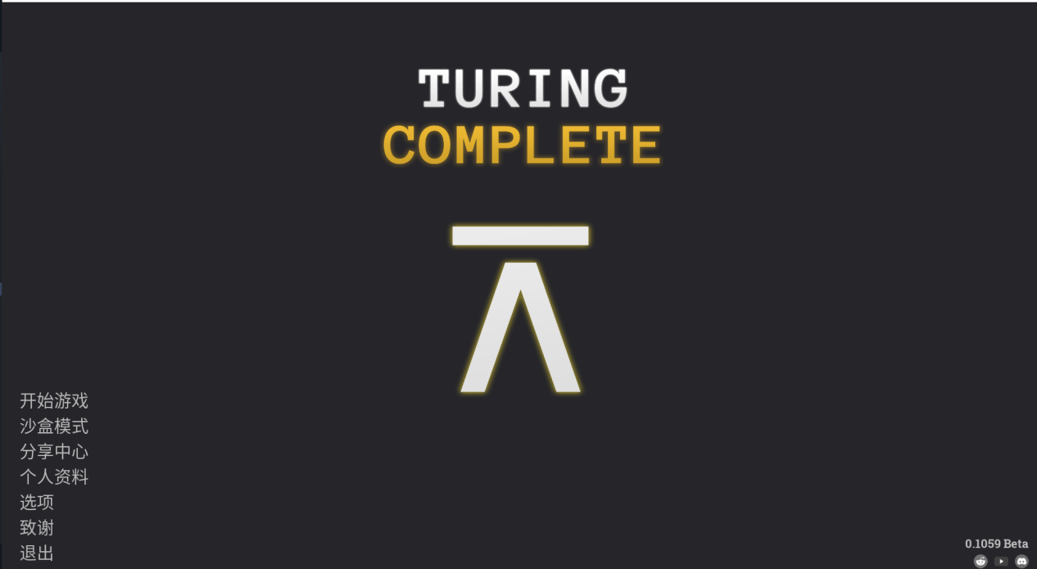

进入游戏后出现如下图所示的树型结构图，从下至上，由简至繁，一步步从一个与非门开始逐步构建出一个图灵完备的计算机，之后通过汇编用自己构建的计算机解决一些实际的问题。

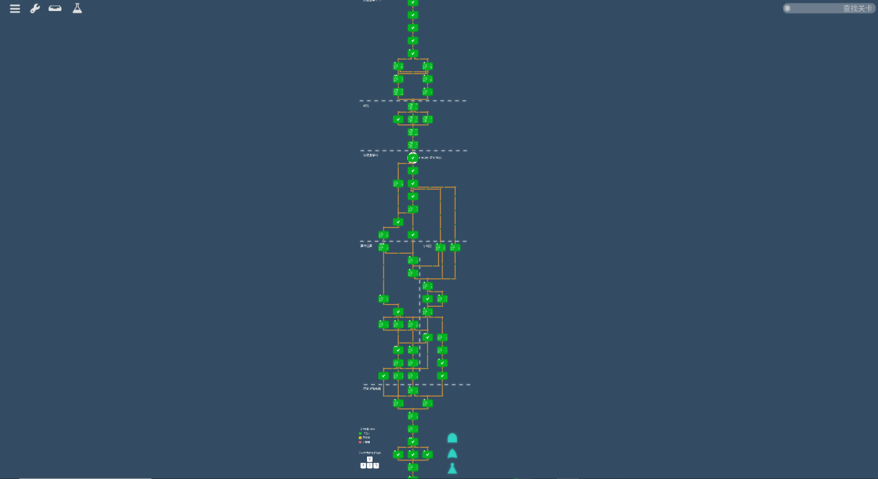

1. 基础逻辑门电路

这一部分构建最基本的门电路，包括与非门（NAND）、非门（NOT）、与门（AND）、或非门（NOR）、或门（OR）、异或门（XOR）、同或门（XNOR）等等。这里值得一提的是异或门，它有很多种构建方法，但是加上一点点限制可以通过巧妙的方式构建。比如限制用4个与非门构建异或门，这是steam的一个成就，解法如下：

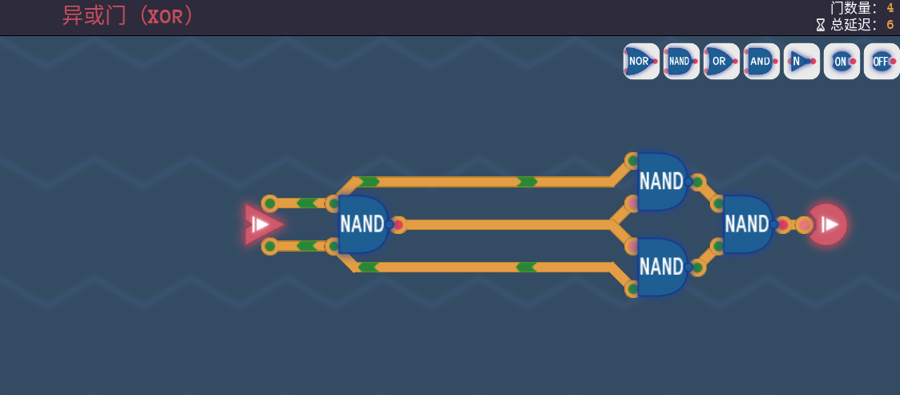

这里用了4个门，延迟6，进一步优化，可以只用3个门达到4延迟，解法如下：

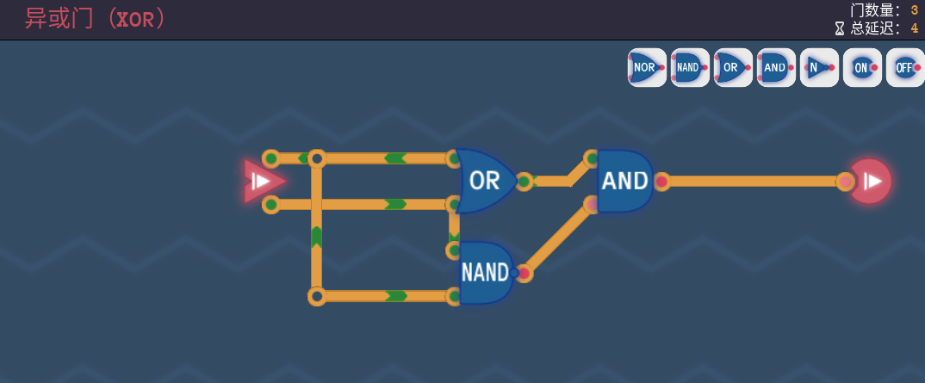

其他逻辑门电路比较简单，这里就略过了。

1. 算数运算

基本的逻辑门构建完成后，就要用这些门来实现一些特定功能的电路了。

1. 成对的麻烦

这一关有多种解法，最直观最容易想到的是如下这种：

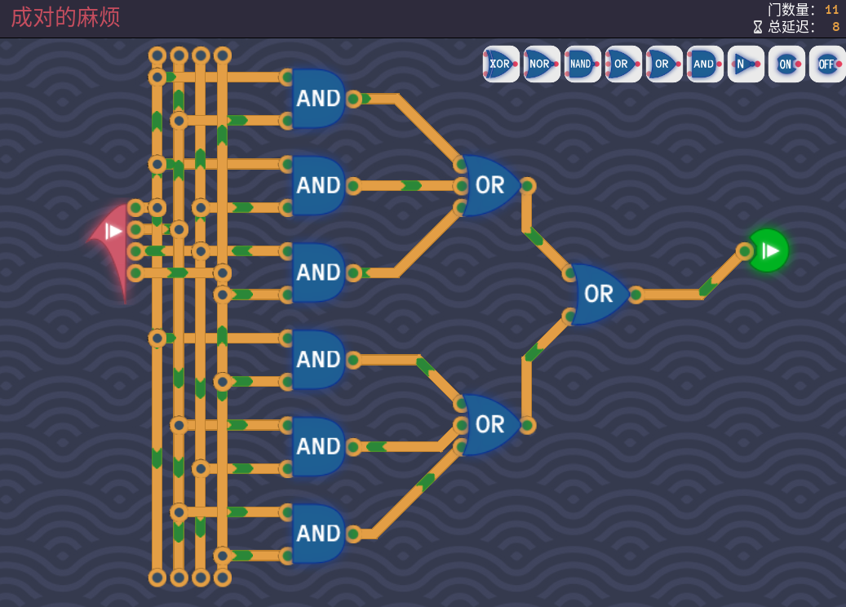

它的逻辑表达式是 $(A∩B)∪(A∩C)∪(A∩D)∪(B∩C)∪(B∩D)∪(C∩D)$。



这个表达式是可以化解的，每一个化解得到的表达式都可以用电路表示，对应一种解法。其他解法如下：

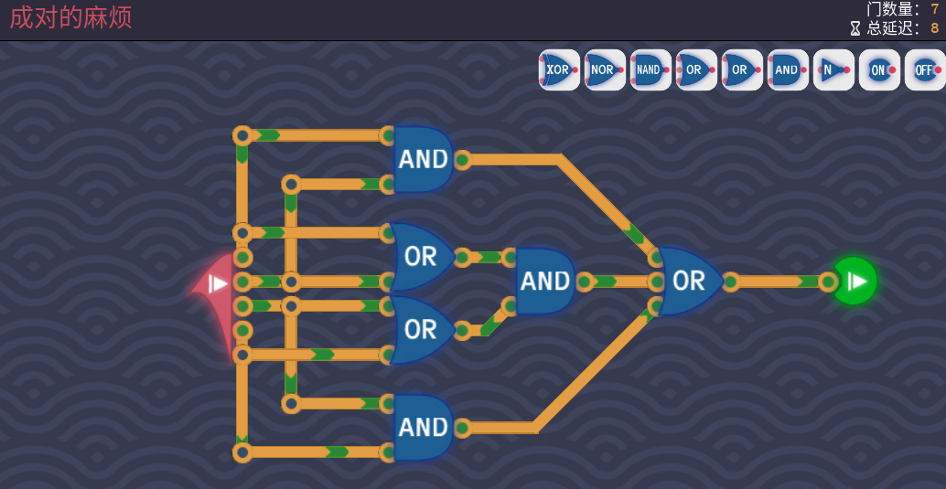

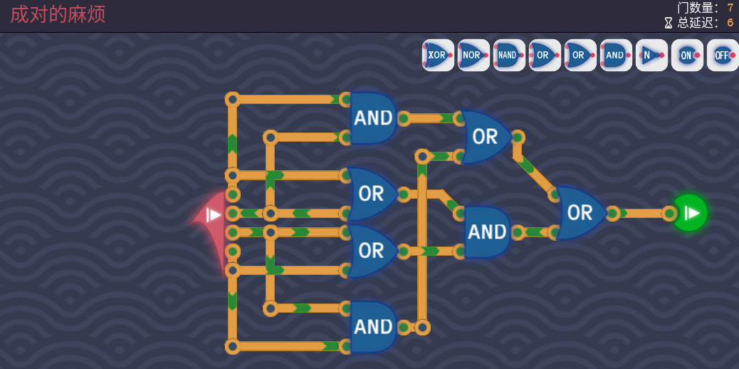

上面这俩看着一样，但是总延迟有区别。

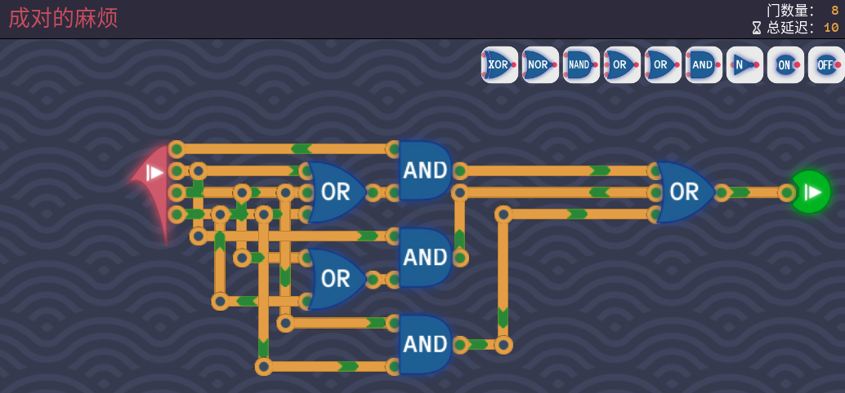

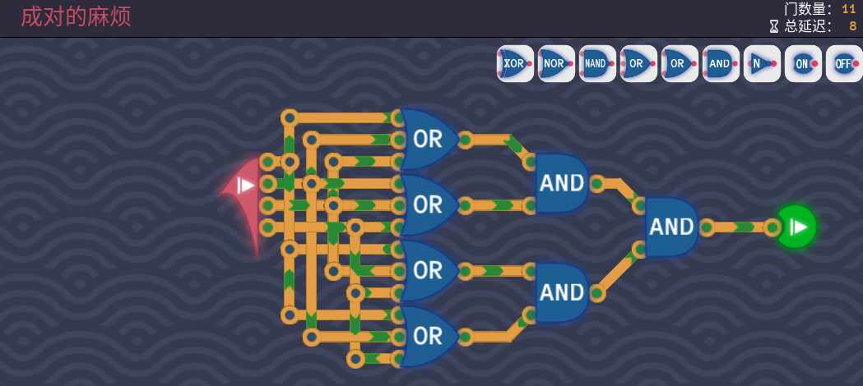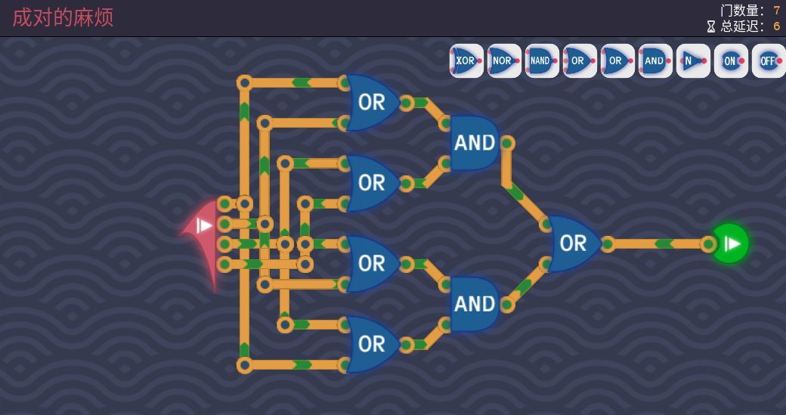

1. 奇数个信号

二进制的特点，奇数个1全部异或后是1，偶数个1全部异或后是0。

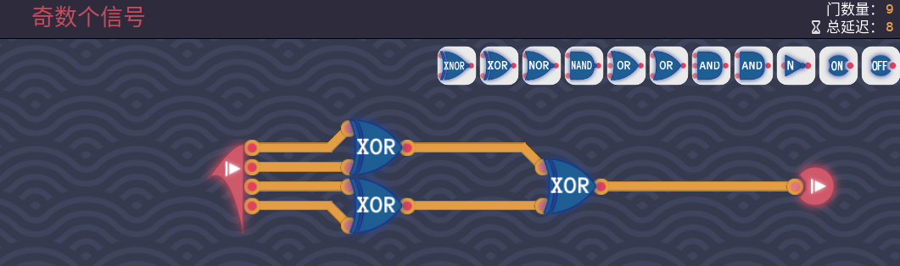

1. 信号计数

此关也有多种解法，最笨最直接的方法如下：

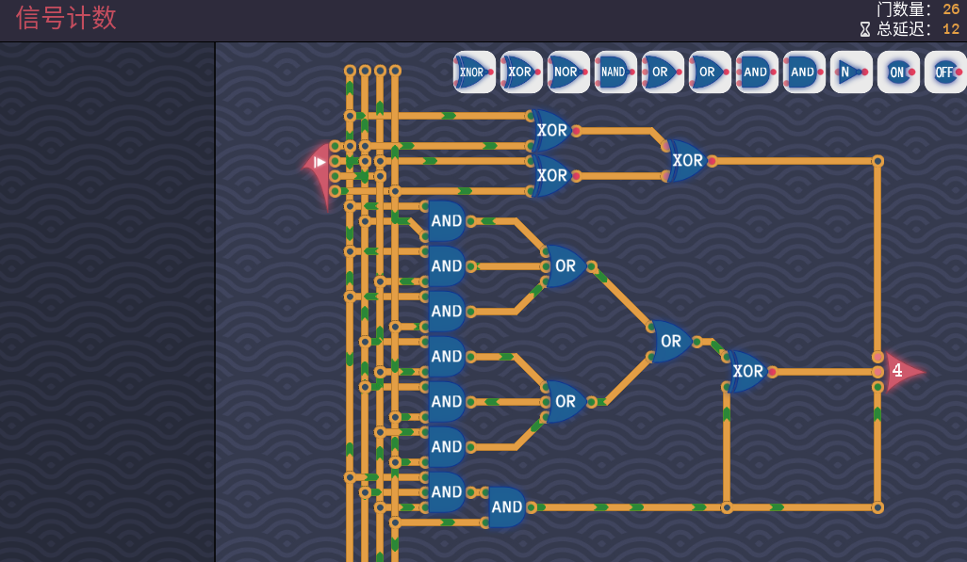

结合“成对的麻烦”那关可以优化中间部分，这里就不贴出来了。还有一种思路是把所有的输入位求和，结果和进位组合出我们想要的结果，如下：

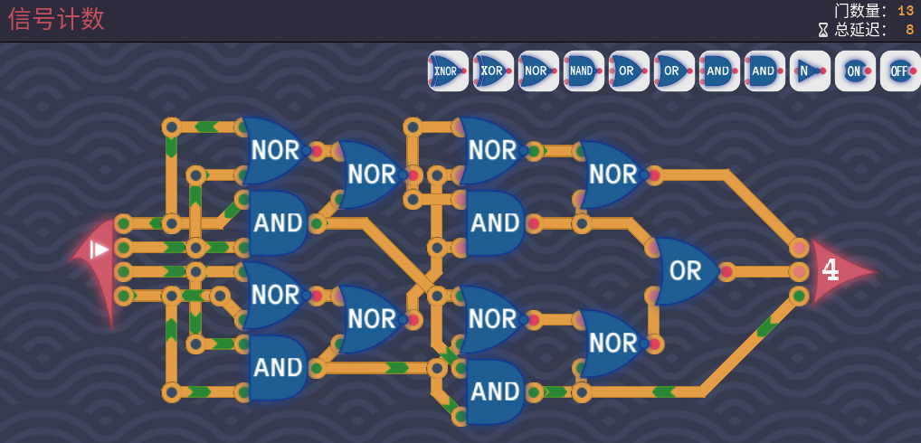

两个或非（NOR）和与（AND）构建了一个半加器，下一关就是。

1. 半加器

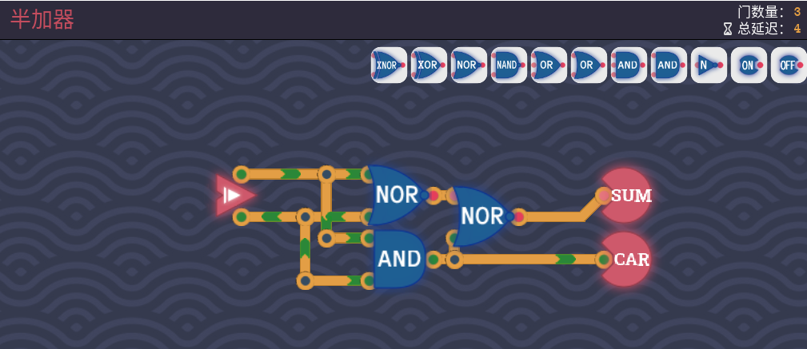

也可以用异或XOR和与AND实现，不过门数多了一。

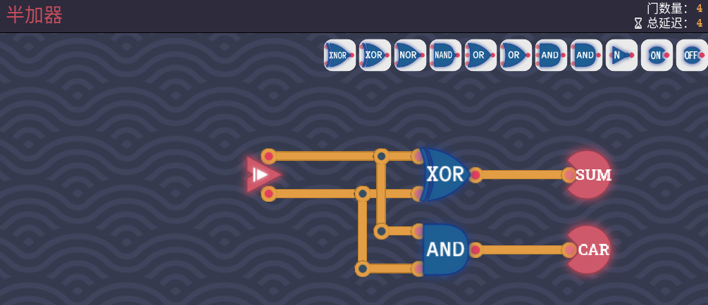

1. 全加器

半加器再加一位，其实在信号计数已经做过了。

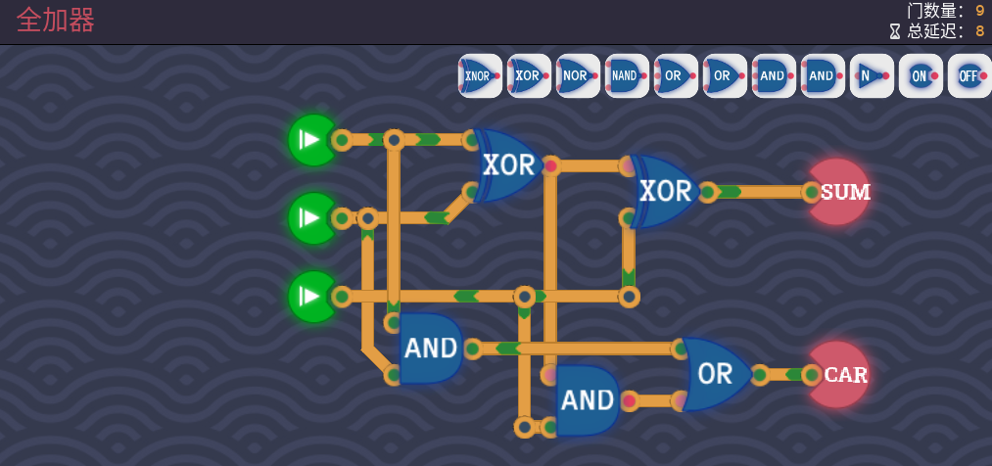

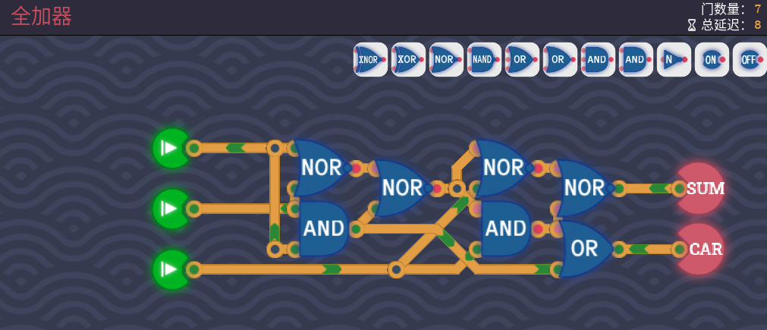

1. 一位取反器

这关的正常解法就是异或，如下：

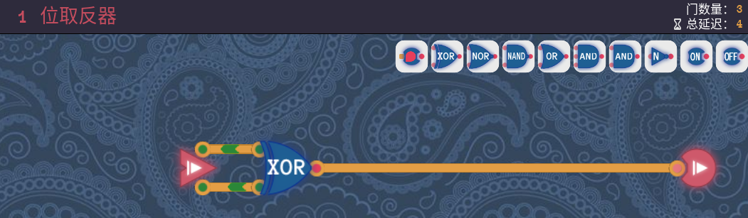

如果针对这关本身的话，还可以再优化门数量和总延迟，当然这种优化除了提高分数没啥实际意义。如下：

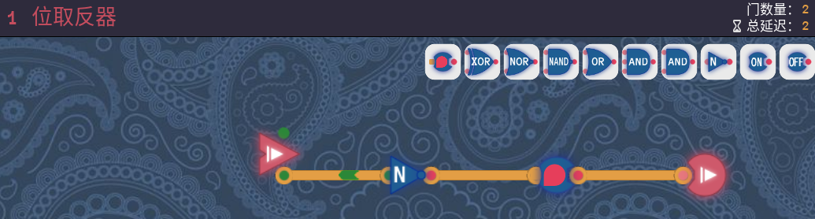

1. 8位加法器

8位或、8位非没啥好说的，这里略过。

8位加法器有多种解法，不同解法性能差异很大，所以steam有个成就是实现延迟不超过35的加法器。思路是各位求和然后跟上一位的进位相加得到最终的结果，可以用全加器实现，不过那个性能很差，这里不做演示，大家可以自行实现。如下是第一种实现方式：

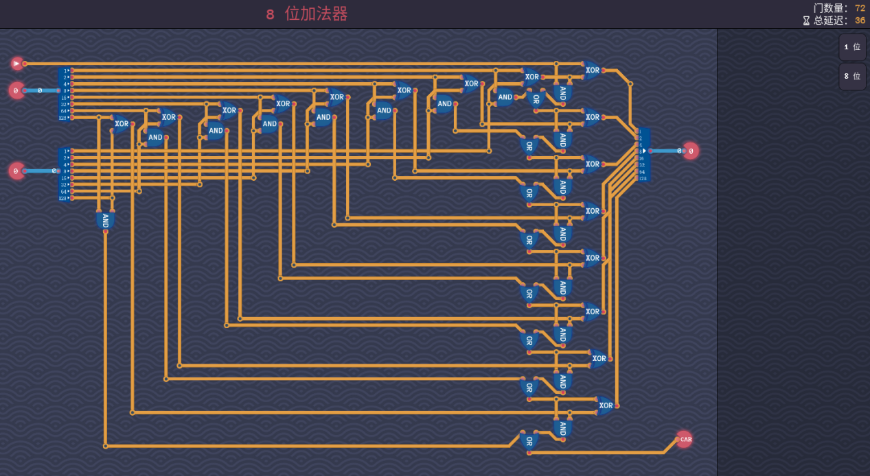

可以看到总延迟是36，刚好没法满足成就要求，原因是高位的结果需要等上一位的进位算出后才能开始计算，这就拉低了计算的效率。

实际上当给定两个数后，每一位有没有进位是确定的，比如两个都是0肯定没有进位，两个1肯定有进位，一个0和一个1不确定，需要看前面的进位情况，但最终肯定是可以确定的，通过这种思路，可以让各位求和与求进位同时进行，然后把结果和进位加起来即可。如下：

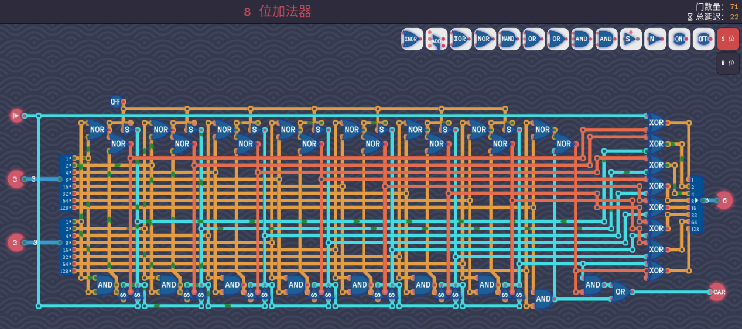

这里总延迟降低到了22，图中橘红色线代表和的结果，青色线表示进位，这里还是利用了两个NOR和一个AND的半加器，理解了这个半加器看懂这里还是比较容易的。这关还能进一步优化，比如进位是0可以不用管，默认就是0，上面那7个开关可以去掉，不过为了理解我保留了。看排行榜可以达到用65个门构建16延迟的8位加法器，有耐心的可以挑战。

1. 相反数

最直接的思路是取反加1

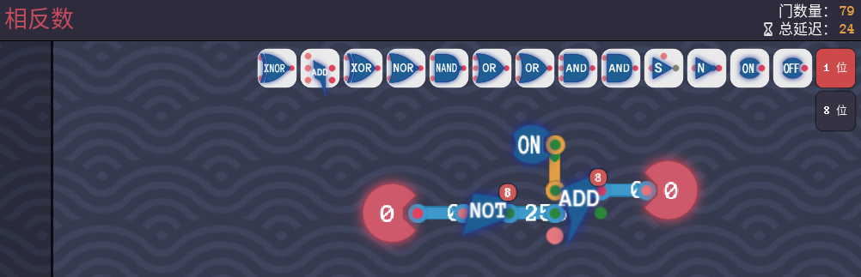

但是用加法器效率很低。

使用分立元件构建半加器实现，

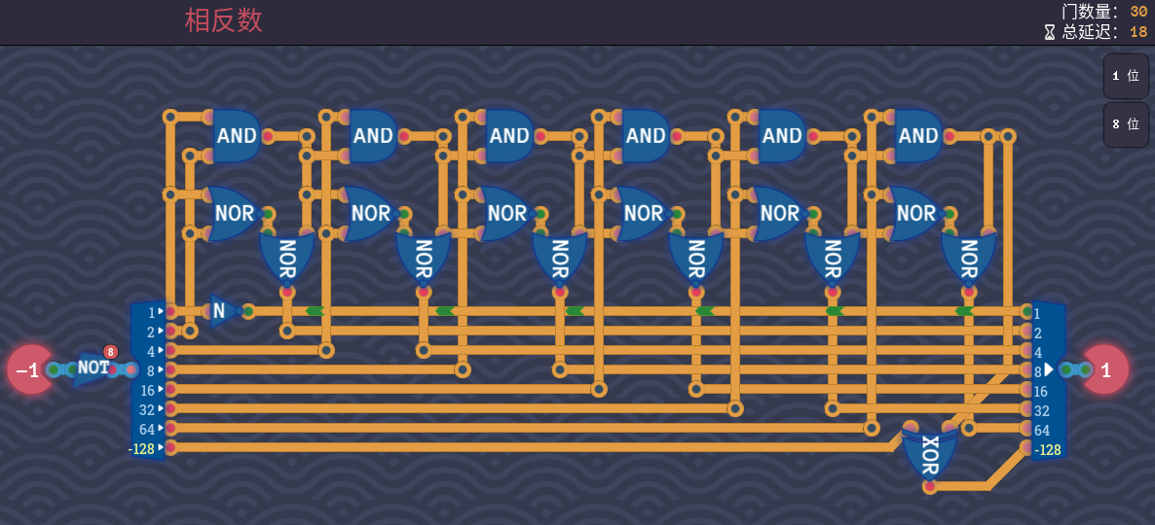

利用德·摩根定律，可以去掉NOT，把AND换成OR，上面的NOR换成NAND，下面的NOR换成AND，进一步优化，如下：

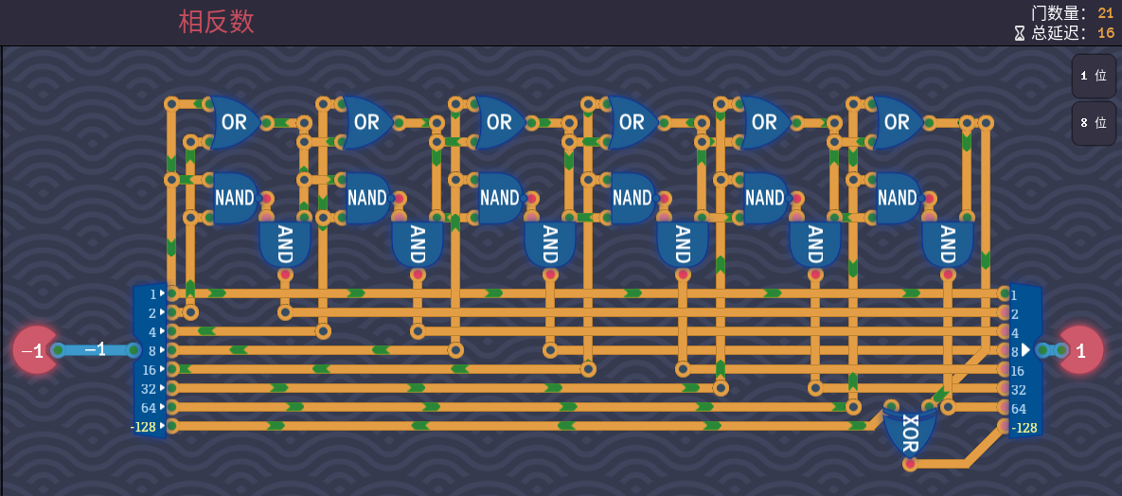

还可以换个思路，一个位前面的位都是1，那该位必反转，用AND判断是否全一，XOR判断是否反转，得到下图的解法：

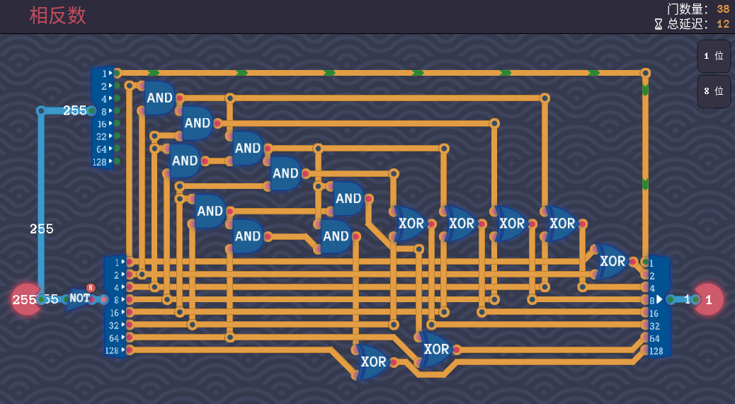

利用德·摩根定律，可以去掉NOT，把AND换成OR，进一步优化，如下：

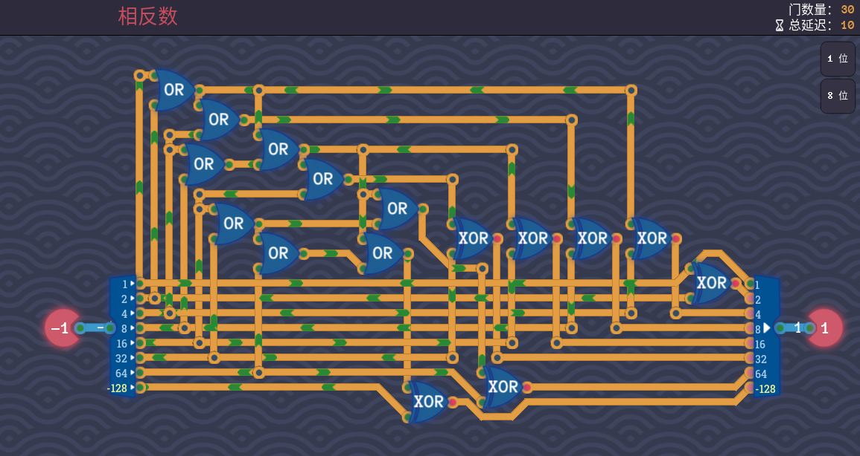

这个方法总延迟减少不过门数量增加了。排行榜有人用24门达到了10的总延迟，我暂时想不出来了，欢迎大家挑战。

1. 存储一字节

这里如果用上一关构造的一字节存储器，会多几个门，主要是那个非门在每个单字节存储器中都有，而实际上我们可以用一个非门同时控制8个开关，如下所示：

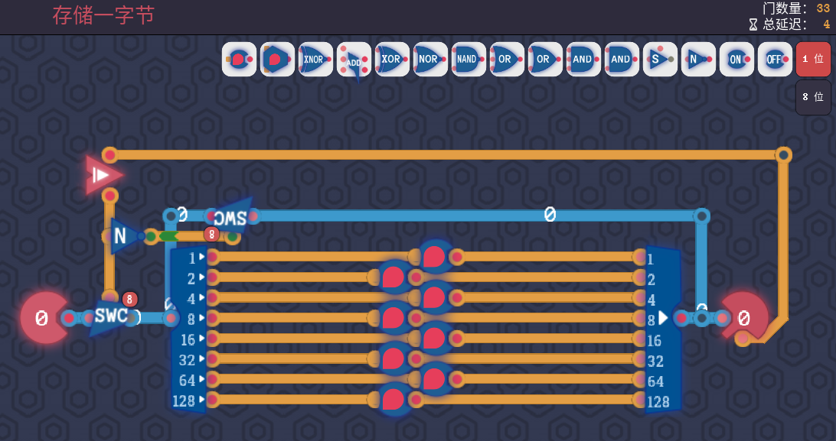

1. 3位解码器

3位排列组合，让每一种组合想办法输出1，这里全0和全1可以与其他两个共享前级，所以可以省出2个门。

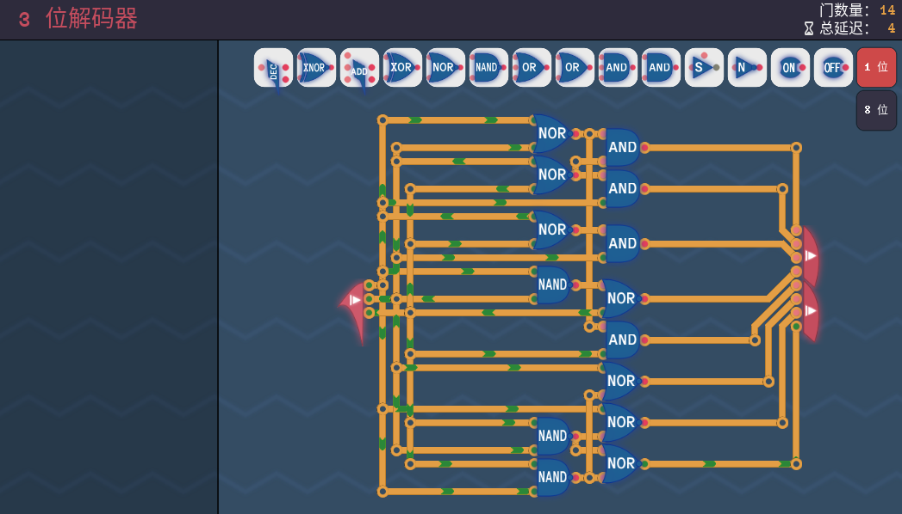

还可以换个思路，先搞个2位解码器，再根据第三位决定是1234还是5678，如下所示：

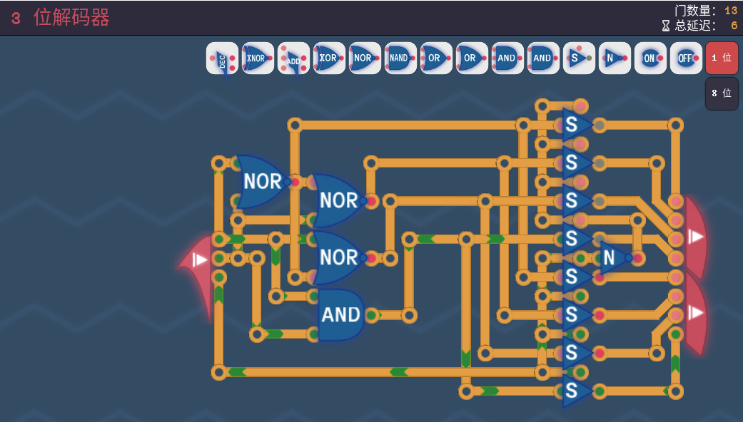

1. 小盒子

这里地址可以直接接读使能，但是写必须用开关，可能是同时开读写可能会先写后读，导致同时读写错误，加个开关写比读慢了2个延时就不会有问题了。前面地址的选择可以用三个NOR和一个AND搞定，这应该是2位解码最简单的了。

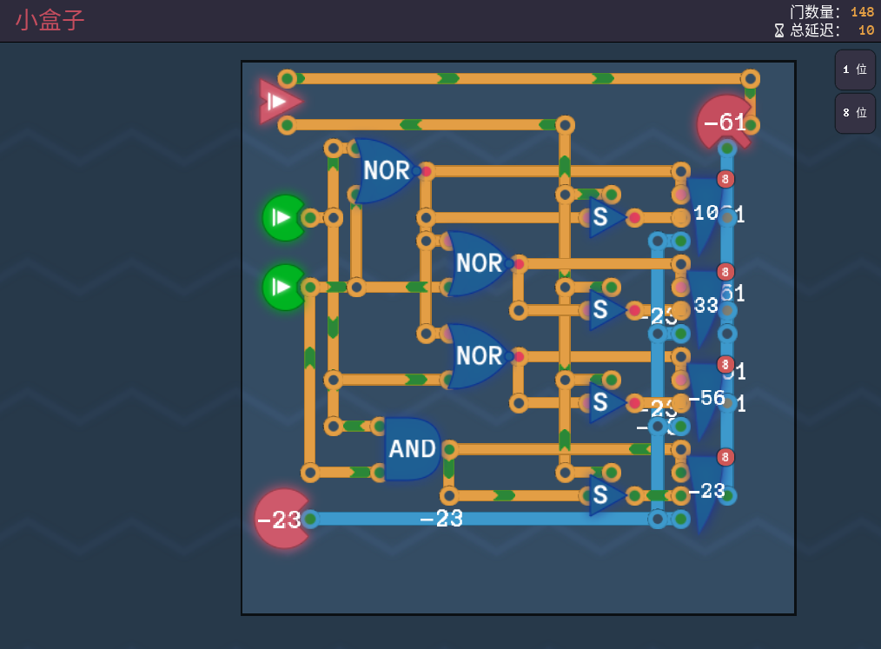

1. 计数器

这里如果用之前现成的元器件搭建延迟和门数量都很高

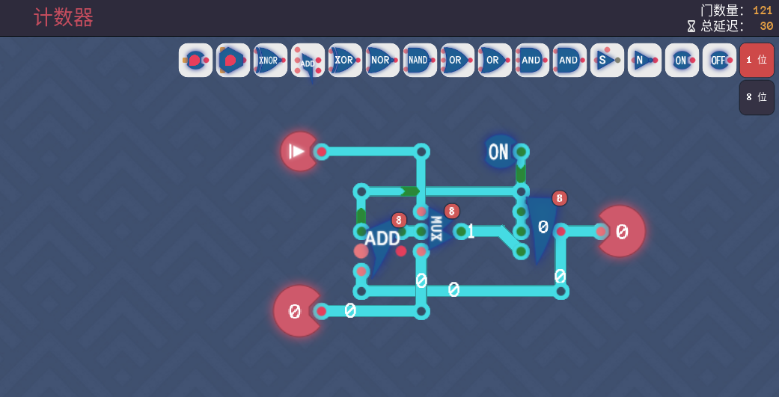

全部用分立元件搭建，这个也是加1操作，跟相反数那里一样，所以可以直接复制相反数的加1部分，下图是综合评分最好的（门+总延迟最少），其他的大家自行尝试。

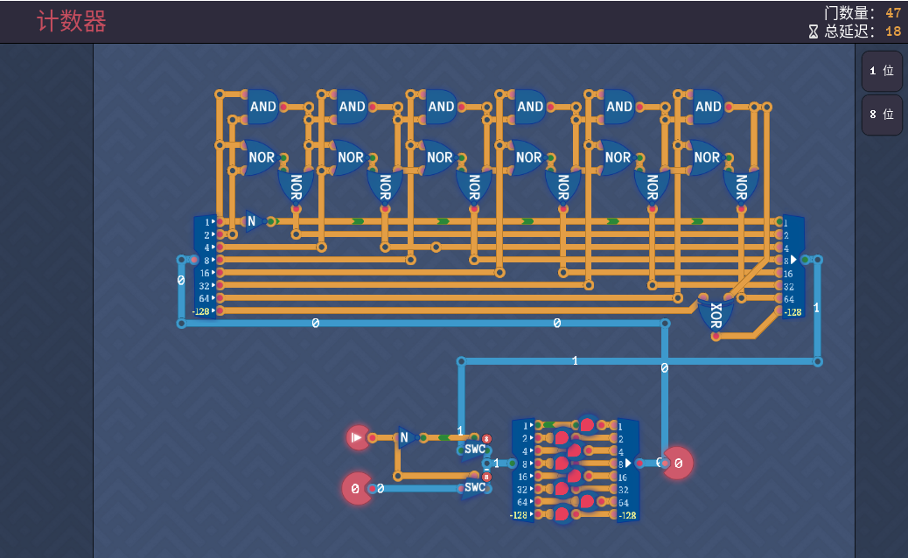

1. 逻辑引擎

直接使用德·摩根定律效果不好，对输入取非既增加门又增加延迟

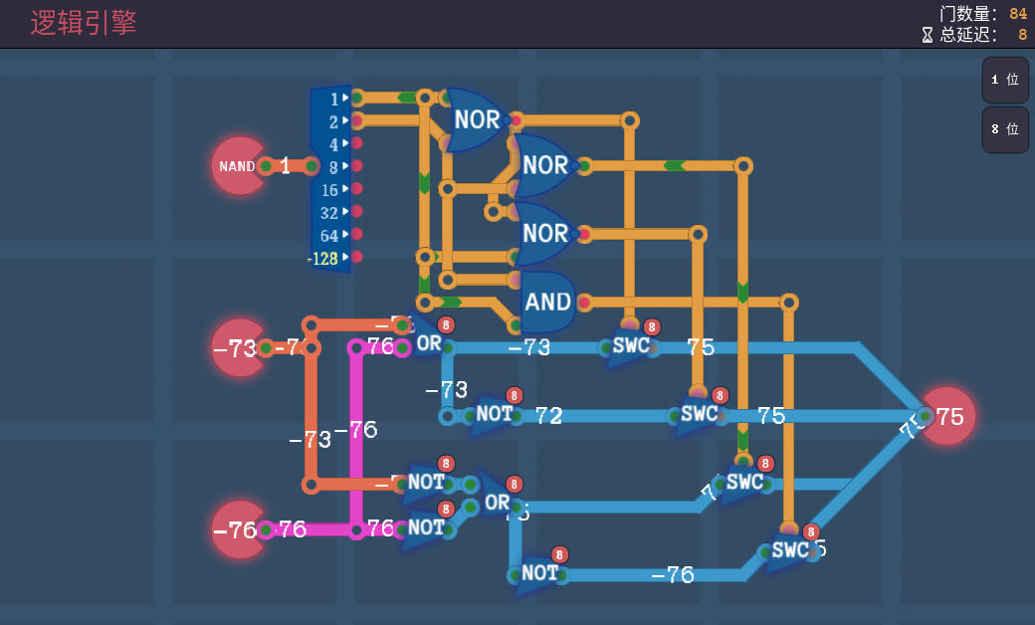

用分立元件实现与非NAND，这样能省出两个NOT的门数量（16），总延迟还能少2

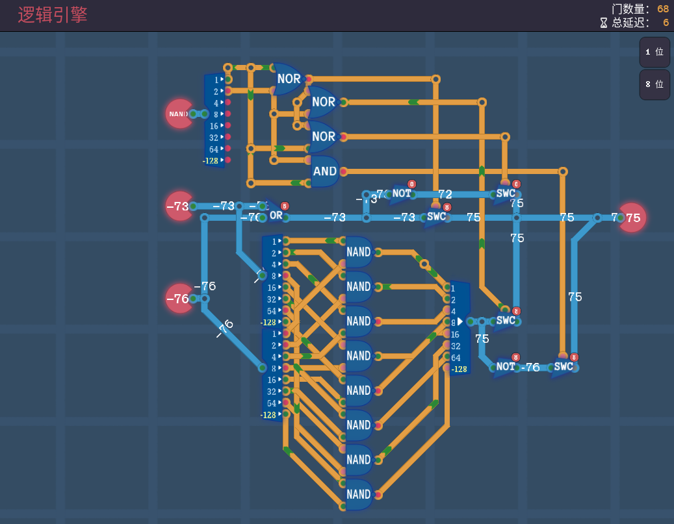

再换个思路，

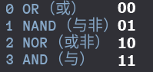

如上图所示，可以看到，操作码低位可以确定OR/NOR运算还是NAND/AND运算，高位可以确定是否需要取反，由此，可以得到下面的电路。低位选择是OR还是NAND的结果，与高位进行异或运算决定是否需要反转。这个电路总延迟多了2，不过门数量减少了11。

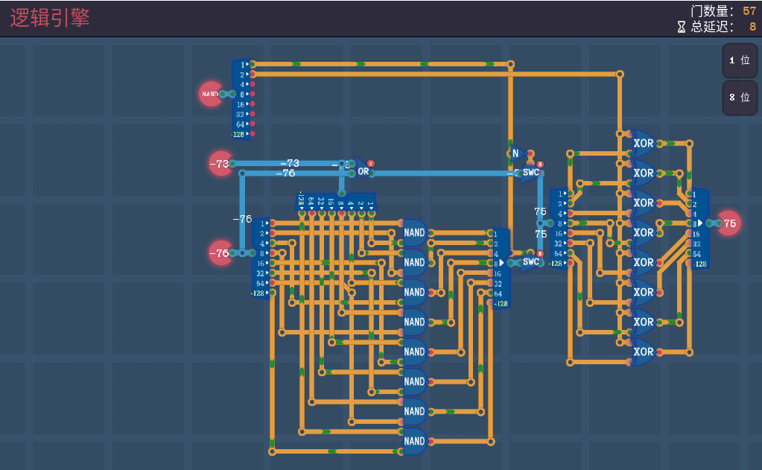

排行榜上有门数量53，延迟6的方法，我实在想不出了。

1. 处理器架构
2. 算数引擎

在上一关的基础上加上ADD和SUB，

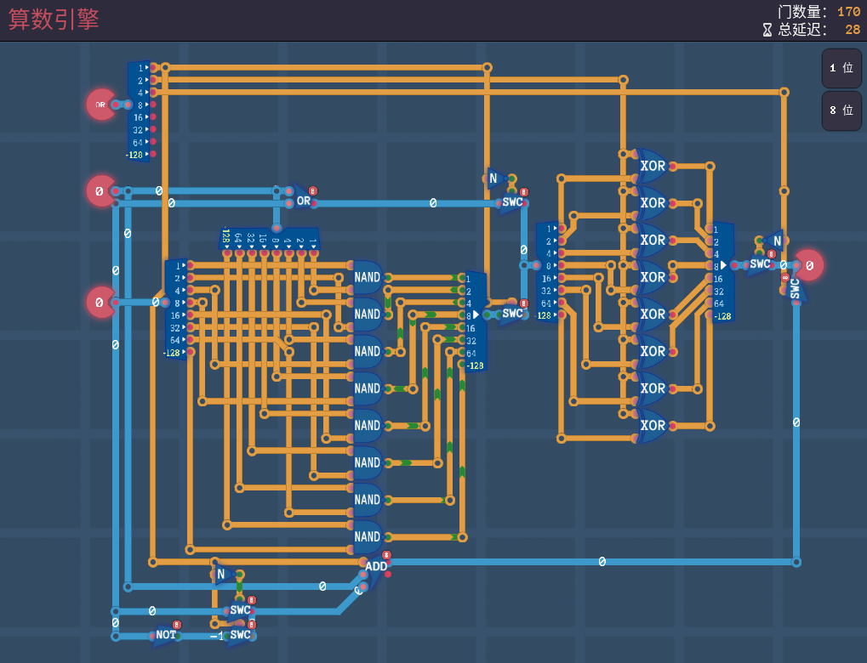

这里减法直接对第二个输入取相反数会增加很多门和总延时，还是回到取反加1这个规律，A-B实际就是A+（~B）+1，~B直接用NOT，1可以放到加法器的进位上，这样可以大大提高减法的效率。

这个模块以后要用，用集成元件的话比较整洁，所以损失点时间和门改成下图看着清爽些。

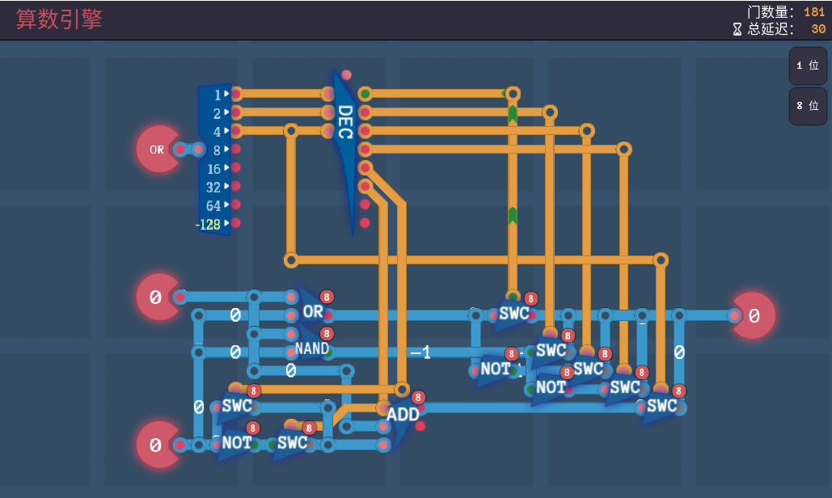

排行榜能优化到113门、22延时，真不知道怎么做到的。

1. 条件判断

个人感觉这个题目有点难度，不是做出来难，而是用简洁的办法做出来难，理解难。steam的成就用10个蓝色元件通过条件判断，下面两个解决方案都是网上找的，自己是真的想不出来。

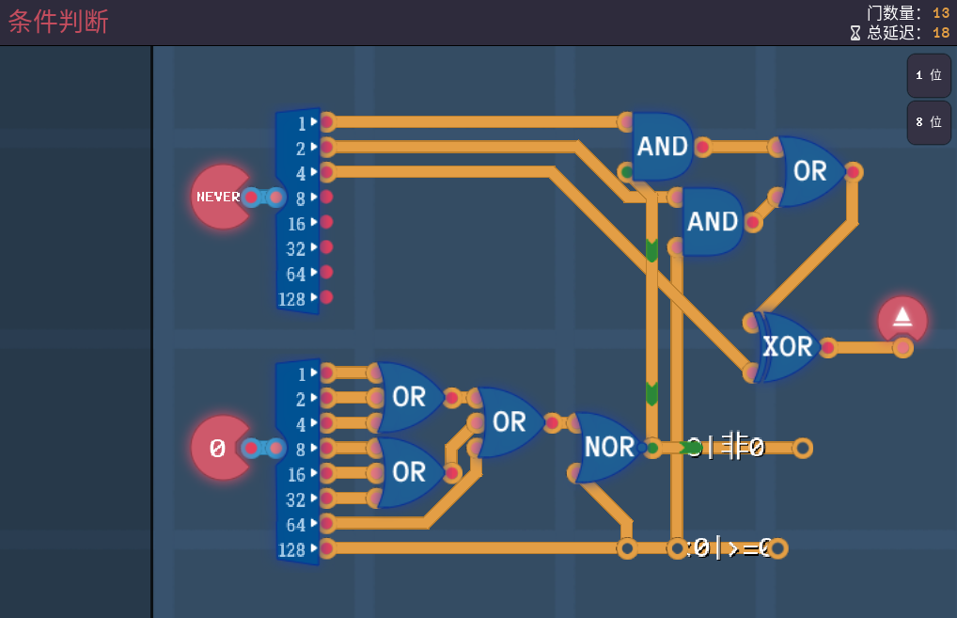

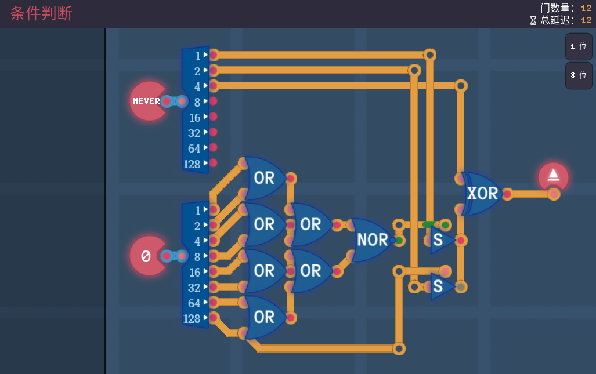

到此，完成图灵完备计算机的基础都搞定了，把它们拼起来就是一台可运行的计算机。

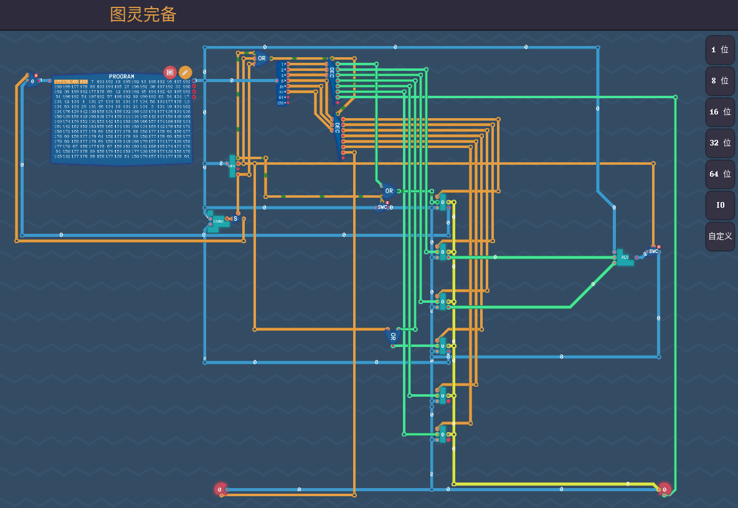

1. 编程
2. 加五等于几

开始熟悉机器码编程

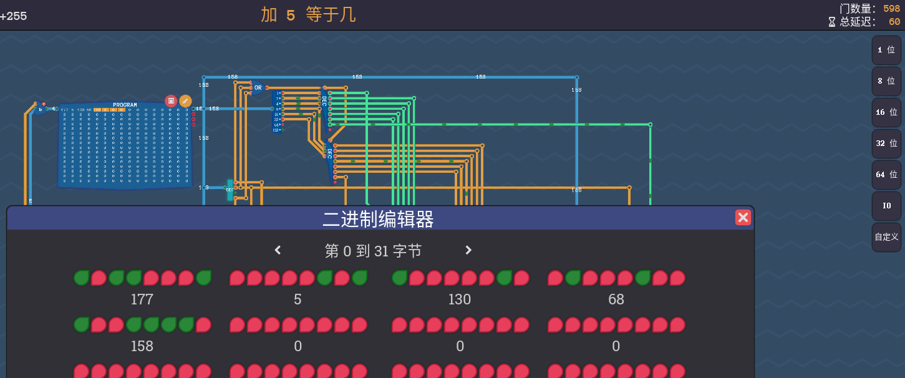

不过也可以继续挑战用硬件实现，多练习总没坏处。

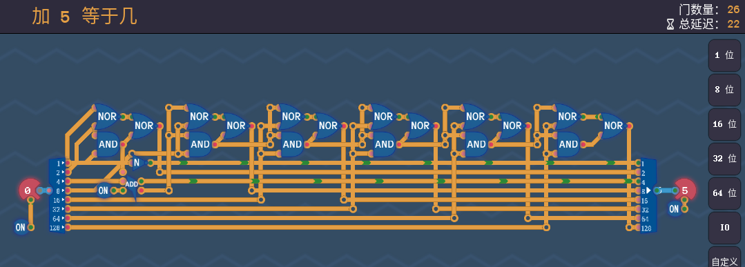

1. 激光炮直瞄

输入乘6，正常编程将输入相加6次即可

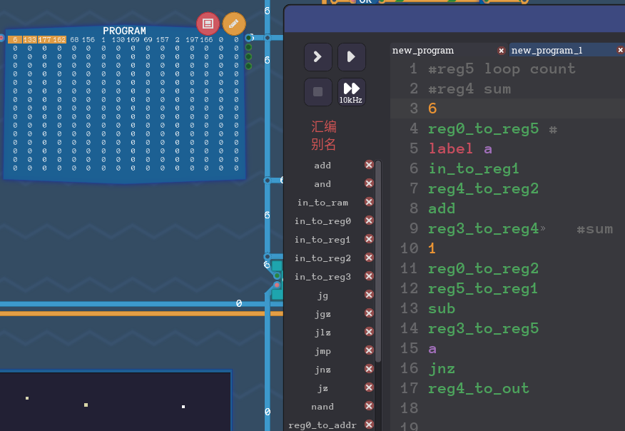

也可以用硬件实现，原理是把乘6看成2\*2+2，相当于把输入左移两位和一位再相加，就得到下面的电路，这是我合并优化后的结果，如果直接看不好理解，可以把输入先分开再合并。

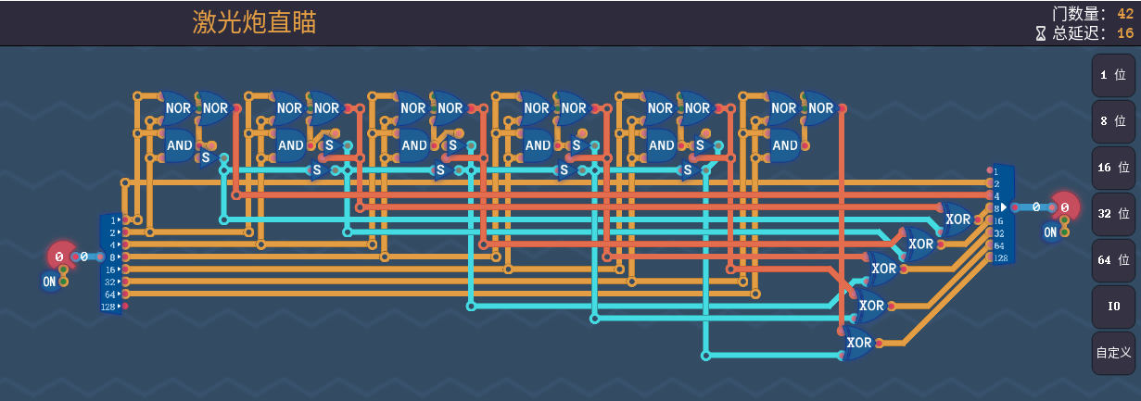

1. 密码锁

这个理论上用二分法能很快找到答案，不过目前的计算机实现二分不太容易，只好用最笨的办法一直加1，此计算机立即数最大是63，就从63开始吧。

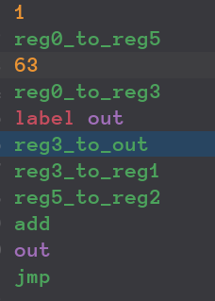

考虑到输入和通用性，可以把减一加入，不过针对此关，密码都在200多，减一根本用不上。

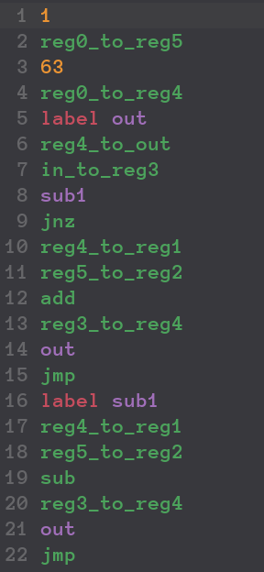

这个用硬件实现就更简单了，用计数器就OK

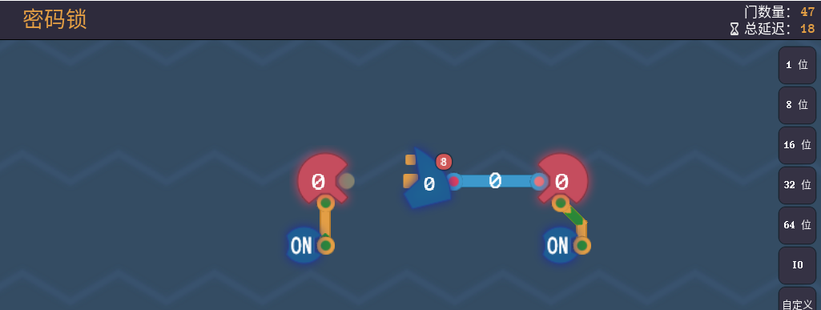

不过以上方法效率很低，应该有更好的办法。

1. 时间掩码

这个比较简单，提示已经说的非常明白。

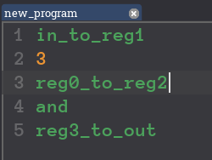

硬件就更简单了，有点作弊的感觉

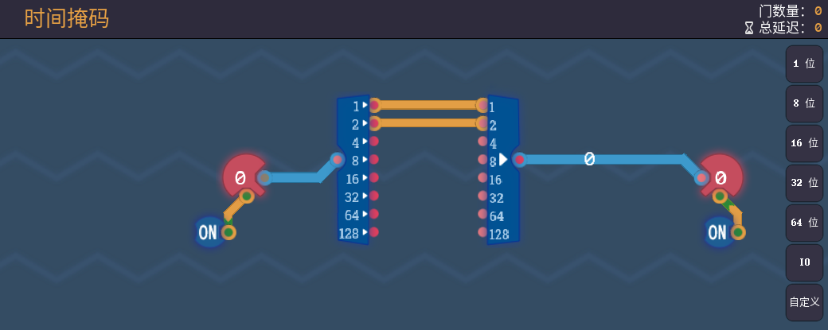

1. 太空入侵者

这个方法很多，我采用以逸待劳的方式

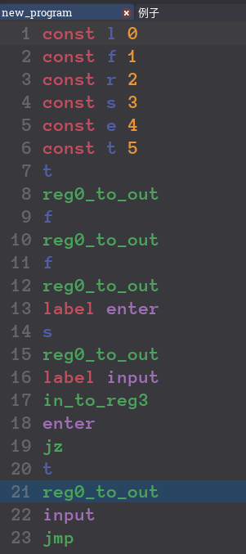

硬件实现，这里输入只有四种：空（0），箱子（40），太空老鼠（33），碎片（239），所以很容易通过位的组合判断，两个与门识别箱子和太空老鼠，可以直接发射激光，最高位为1是碎片，可以直接前进，如果不是这三种（空）就呆在原地等待。

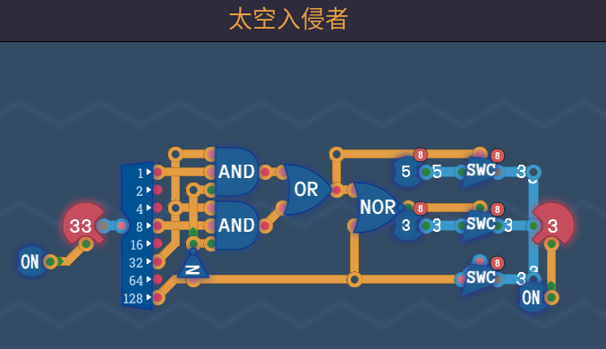

1. 迷宫

提示给了解法，一直靠一边走就能出去，下图是靠左走的版本，把r换成l，l换成r就改成靠右版本，实测靠右快一些。

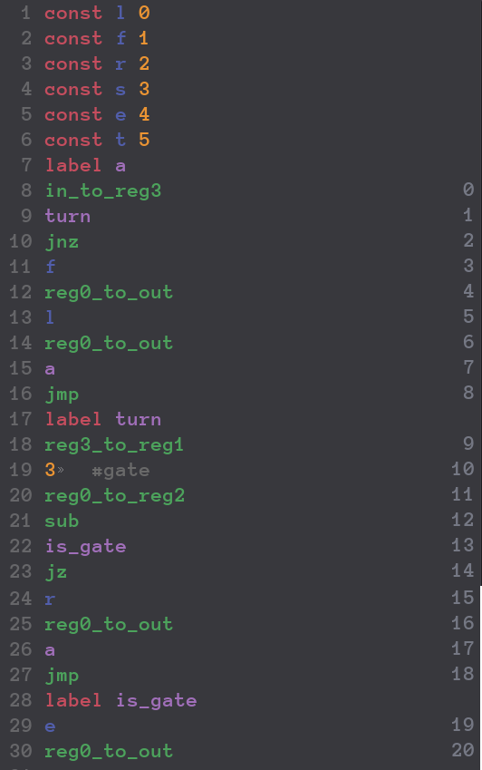

还有个吃路过金币的版本，吃金币可以累积，金币通过这关后的小游戏会用到，大家可以自行挑战吃全部金币。

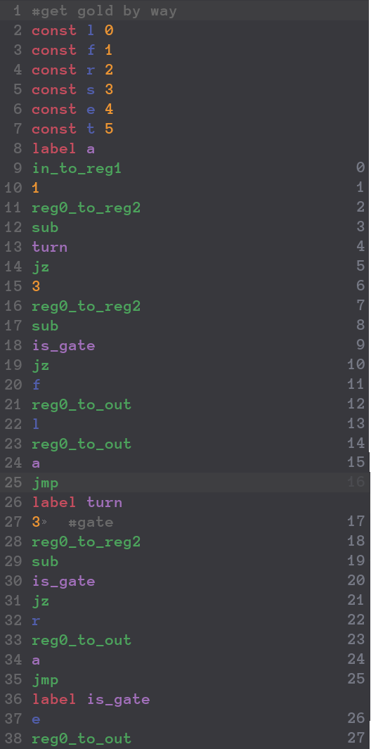

硬件实现，思路跟软件一样，下图是靠右走的版本

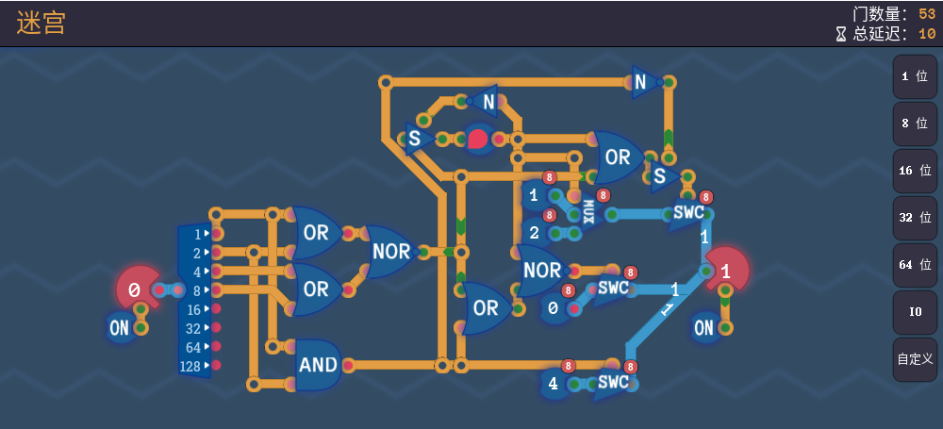

迷宫过关后，手动走到迷宫的门口可以进入门内，会进入新的地图（外星人的飞船），在这里有4个任务，完成后可以达成“机器志愿者”的成就，还有两个隐藏成就也在这里完成。

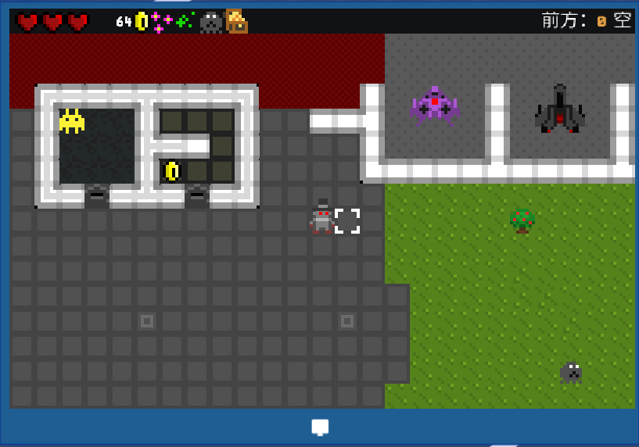

怎么达成玩家自己探索吧。实在不行看后边的链接，有所有成就的解法。

https://steamcommunity.com/sharedfiles/filedetails/?id=2798423875

1. 处理器架构2
2. 异或

代码

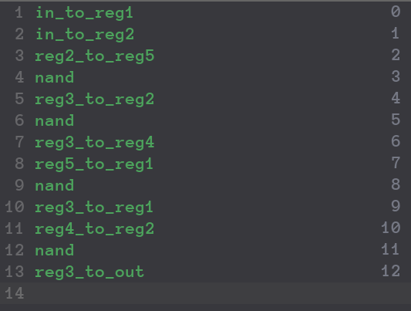

硬件

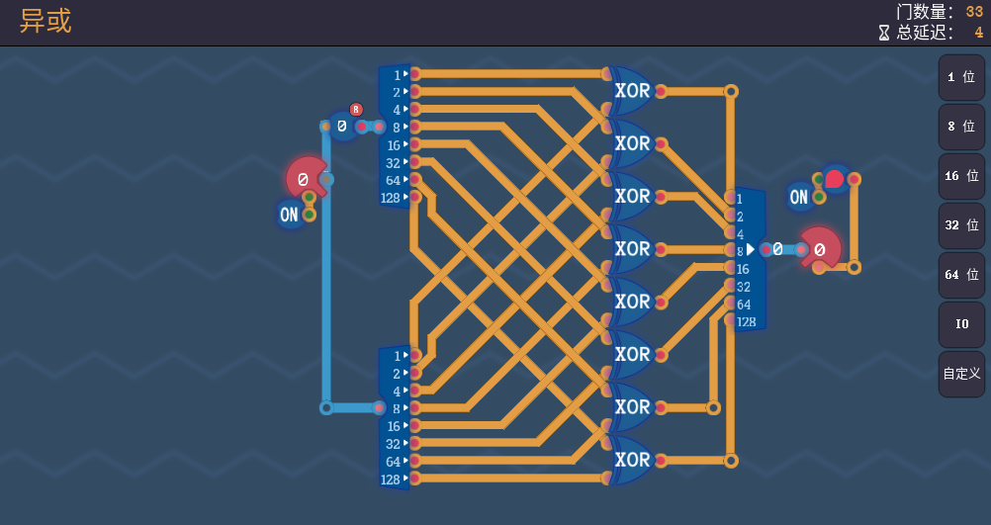

后面8位异或、8位常数都比较容易，这里就不罗嗦了。

1. 相等

两个数相等对应各个位异或后必为0，然后或非就OK了。

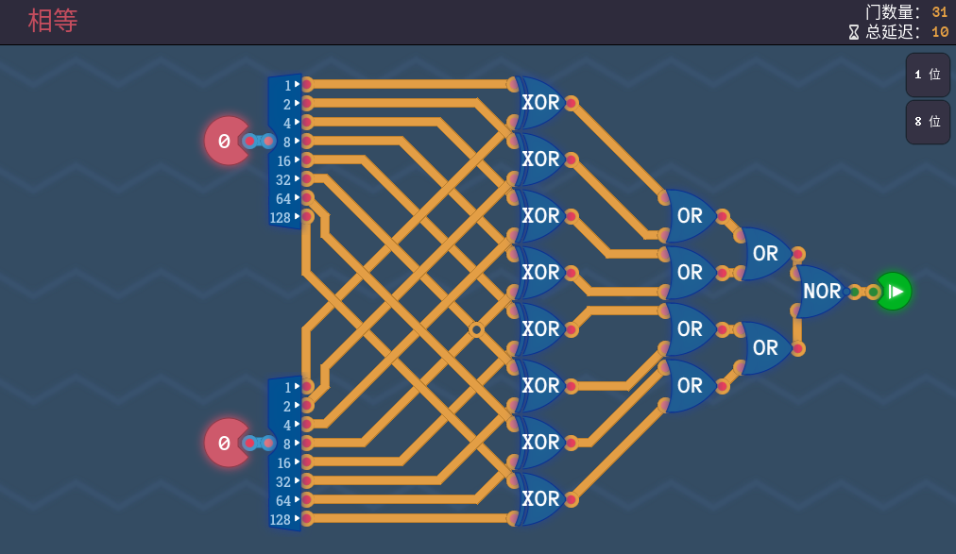

1. 无符号小于

一个数A取反~A和自己相加必为255，A+(~A)=255,只有比A大的加~A会溢出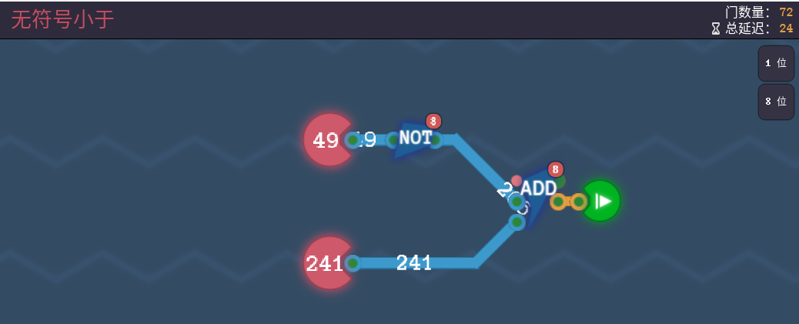

同样的原理用分立元件实现，由于我们只关心进位而不关心结果，所以可以在加法器的基础上优化，如下

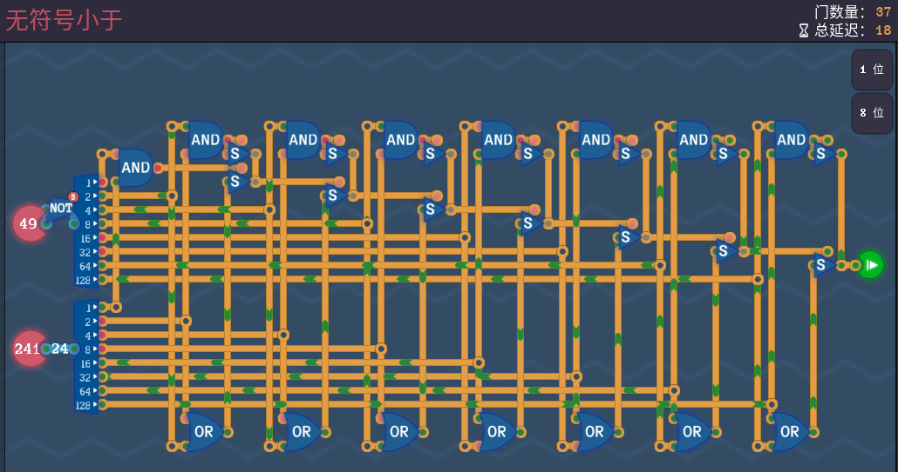

还可以通过从高到低逐位比较判断，

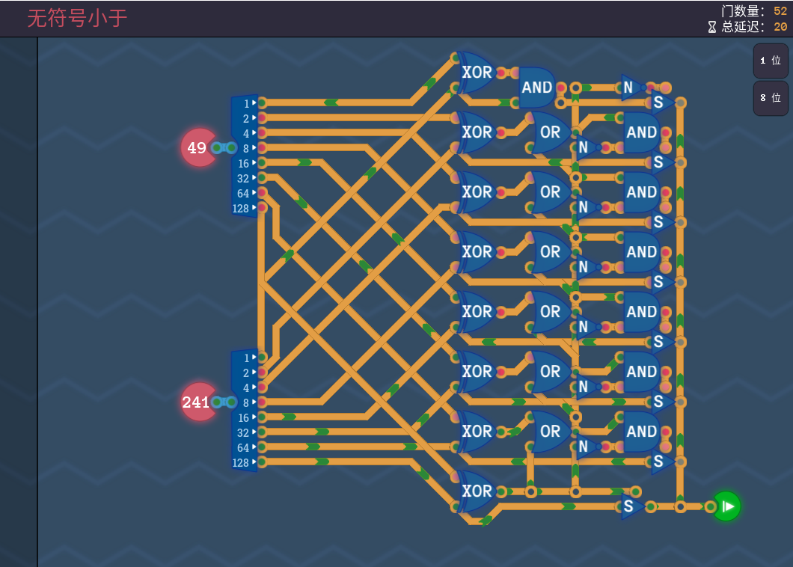

这个解法多样，大家可以继续挑战。

1. 有符号小于

这个在无符号小于的基础上结合符号判断即可，先根据符号判断大小，如果同号再用无符号的办法判断。

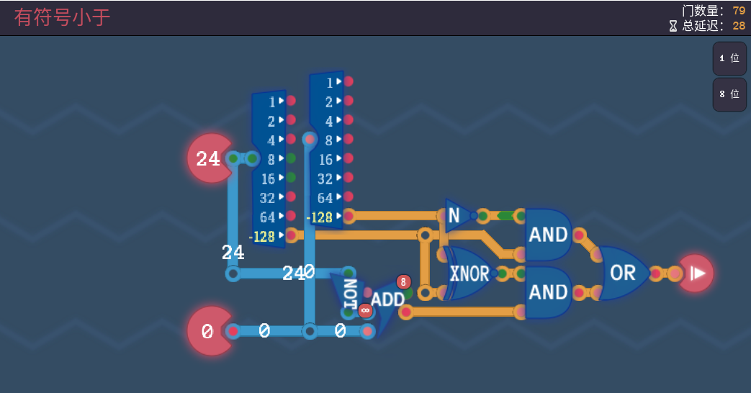

用分立元件实现如下，原理同无符号小于。

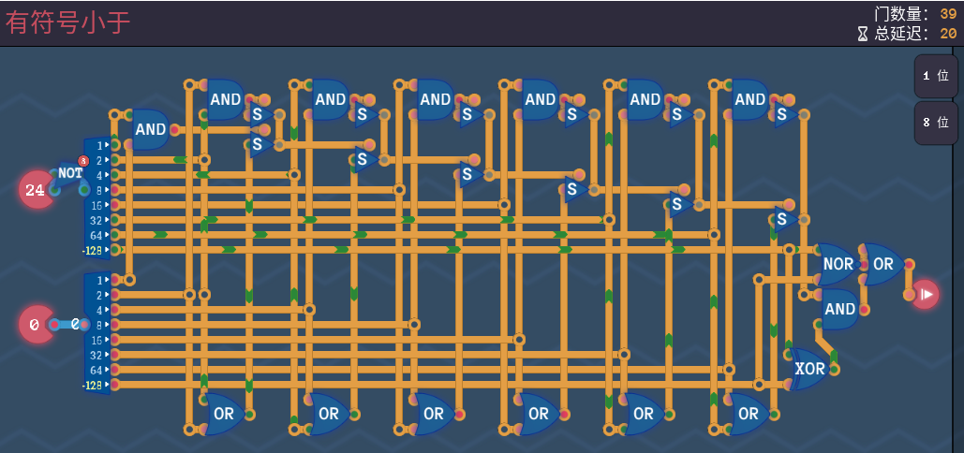

1. 宽指令

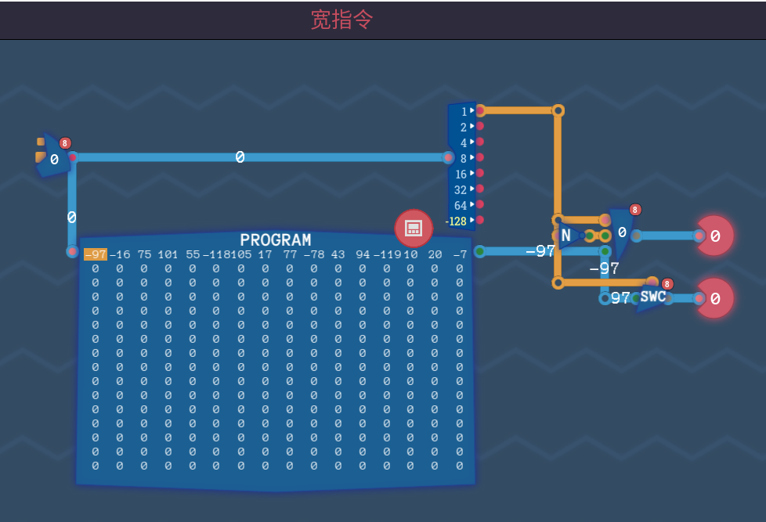

1. 一把线，像挂面

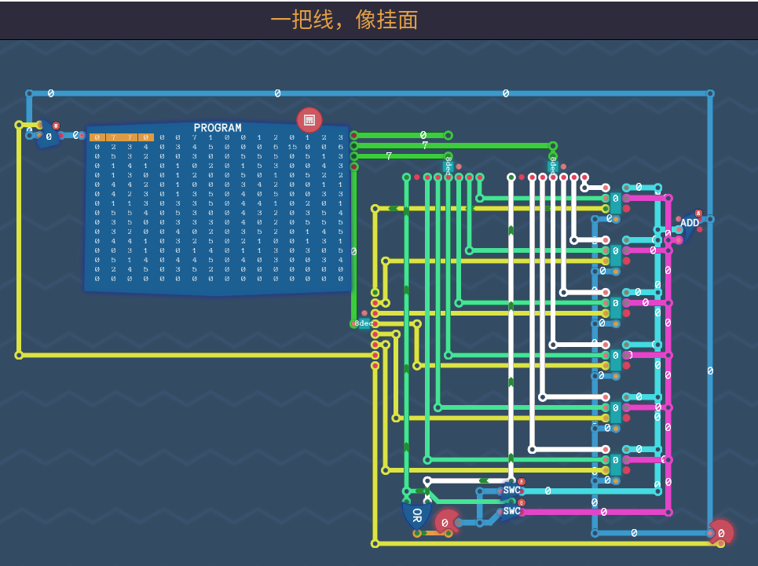

这里为了看着简洁，把分线器和译码器通过元件工坊集成了，把寄存器改成了双读取的，这样参数2和参数3可以分别控制一个读取引脚

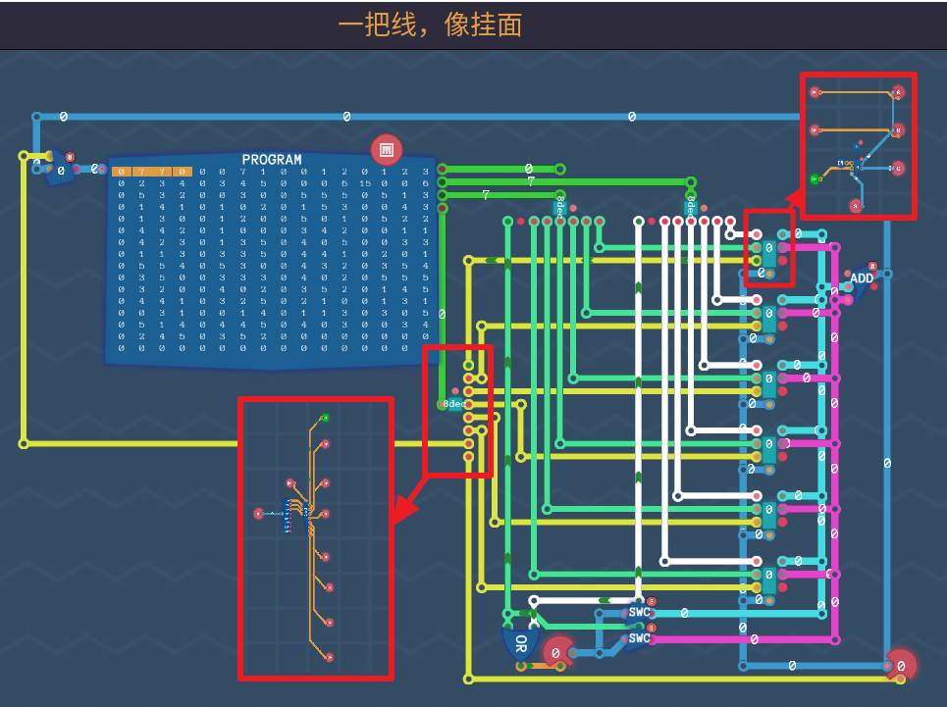

1. 操作码

扩展算数运算操作，把上一关中的ADD换成新的计算单元

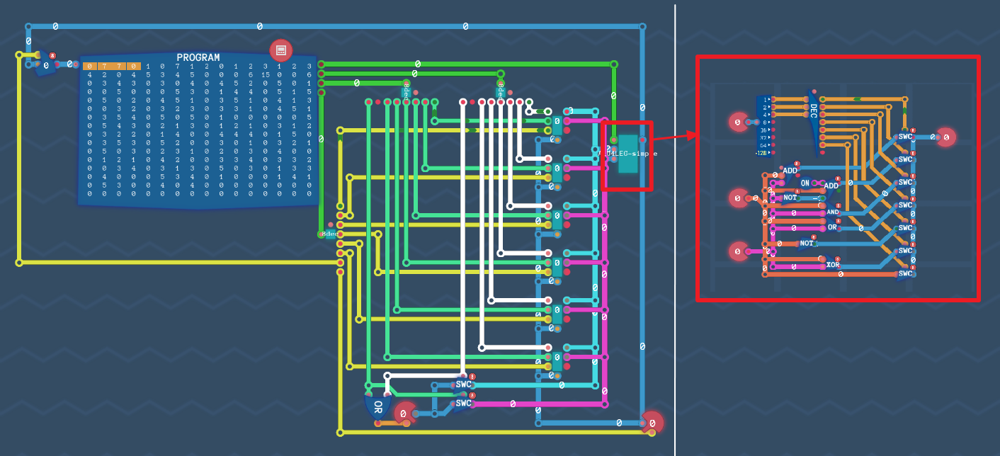

1. 立即数

将操作码的高两位引出，分别禁用参数1和参数2对应的解码器，然后直接将两条线通过开关接到对应的总线上

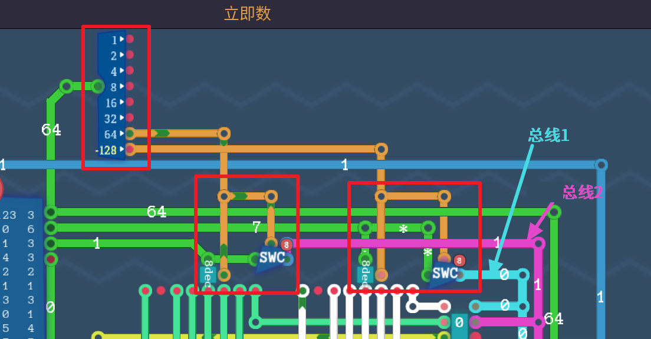

1. 条件判断II

根据给定的操作码实现对应的条件判断，条件满足就启用计数器的擦写模式，此时参数4是跳转地址，也可以看作是立即数，所以要禁用参数4的解码器，并将参数4通过开关连接到计数器

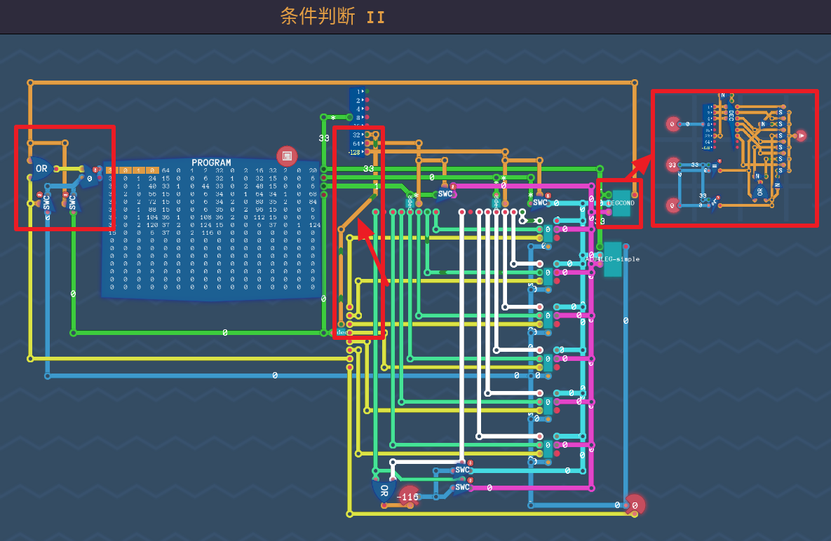

1. 函数
2. 移位

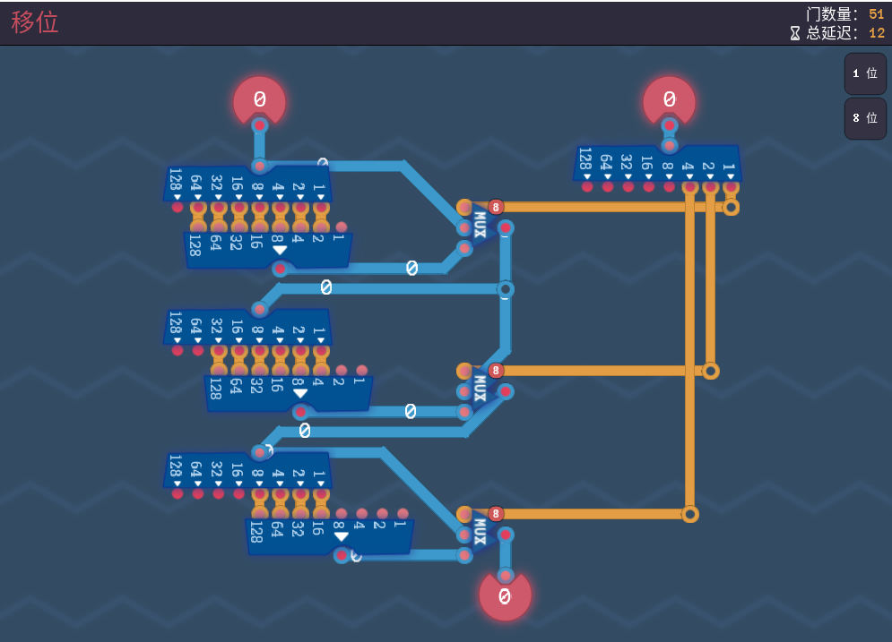

使用分立元件会快一点

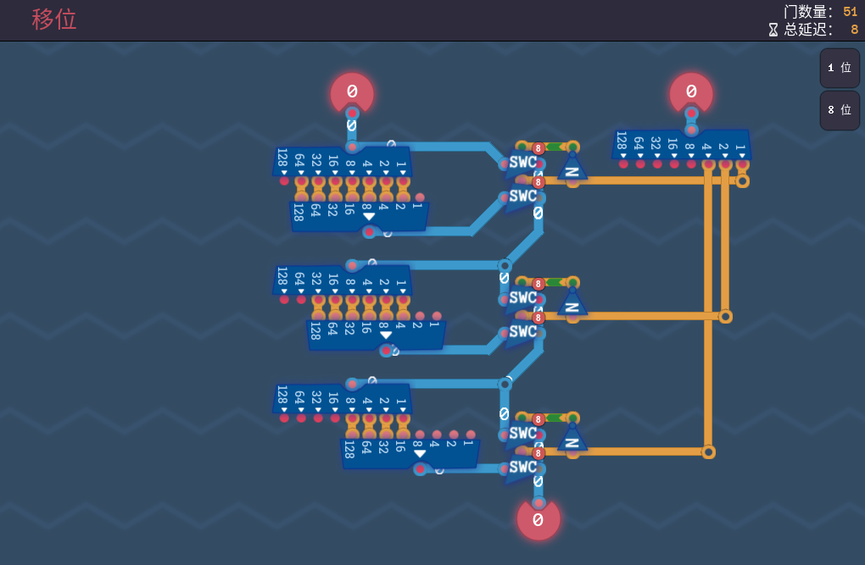

1. 随机存储器（RAM、内存）

这关的实现方式灵活多样，可以把它跟寄存器统一编址，按照操作寄存器的方式操作内存，也可以把内存看作类似加法器的独立单元，设计新的指令码操作，下面分别介绍。

1. 统一编址

按照关卡的要求，需要添加一个内存和寄存器，先给寄存器写内存地址，然后再操作内存，读写内存分别需要两步操作。

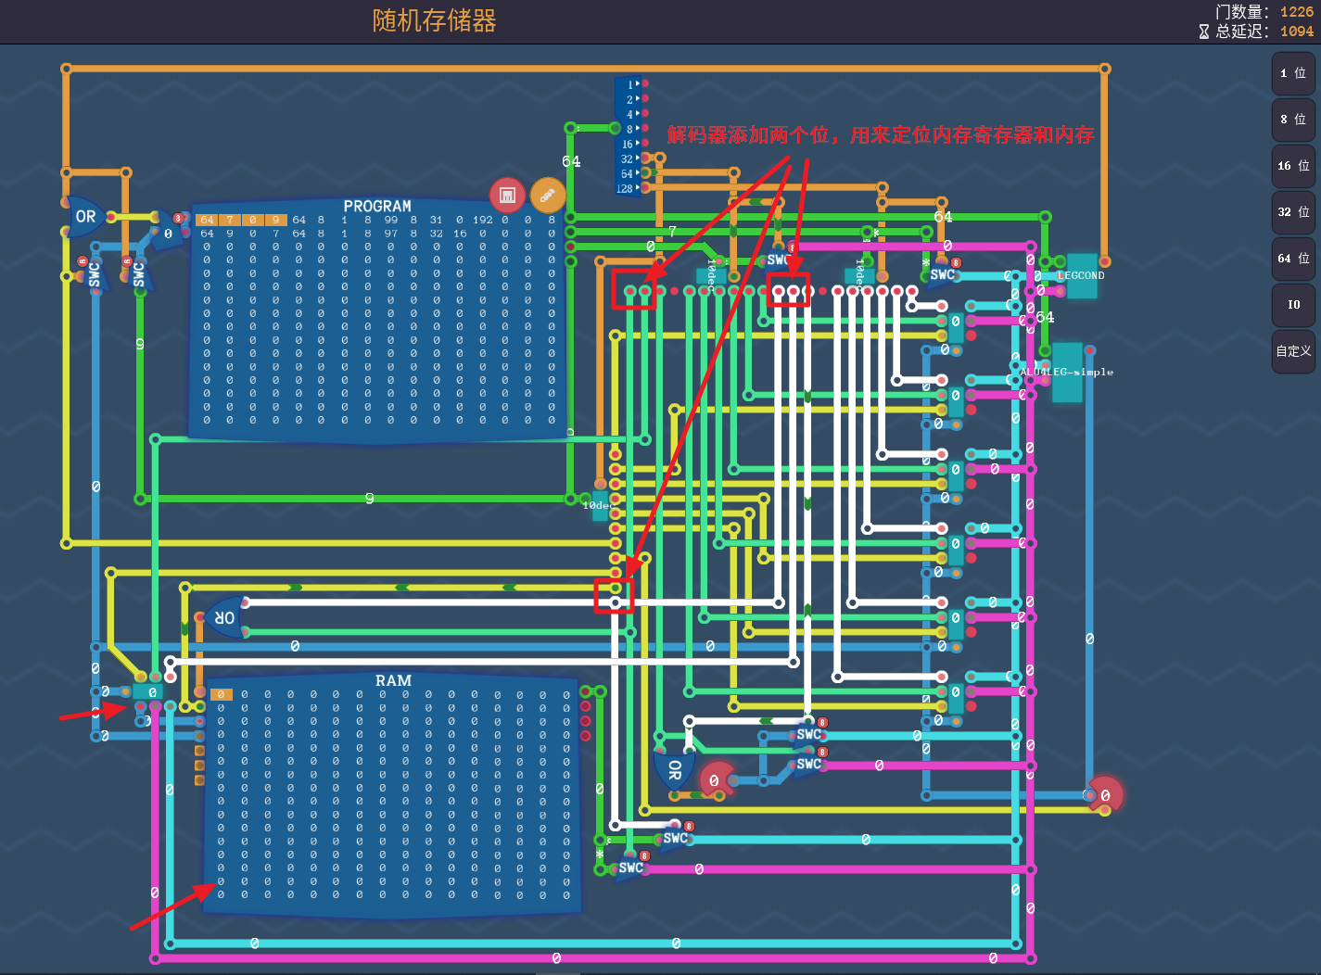

代码如下：

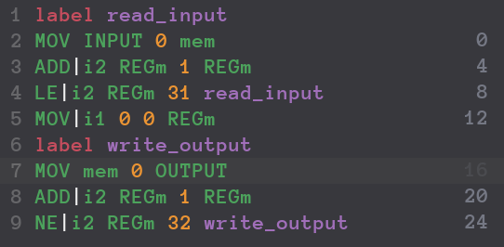

其中，MOV指令就是ADD指令让第二个参数始终为0即可，REGm表示内存地址寄存器，LE表示小于等于，NE表示不等于，i1、i2分别表示第一个参数和第二个参数为立即数。当然也可以添加各个指令的立即数操作指令，这样就能直接用而不用或了。

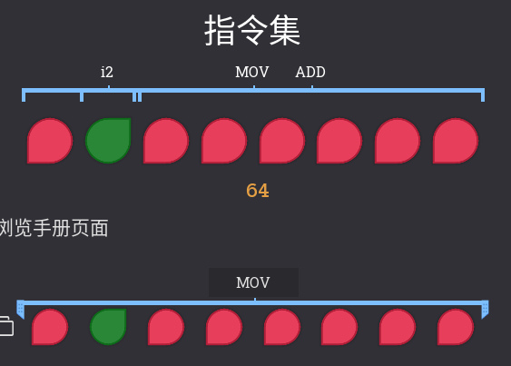

1. 专门的内存操作指令

把内存当成独立的单元，通过操作码判断是否读写内存，这种方式不需要额外添加寄存器。

优势是读写和地址指定只需一条指令，可以使用立即数指定地址。

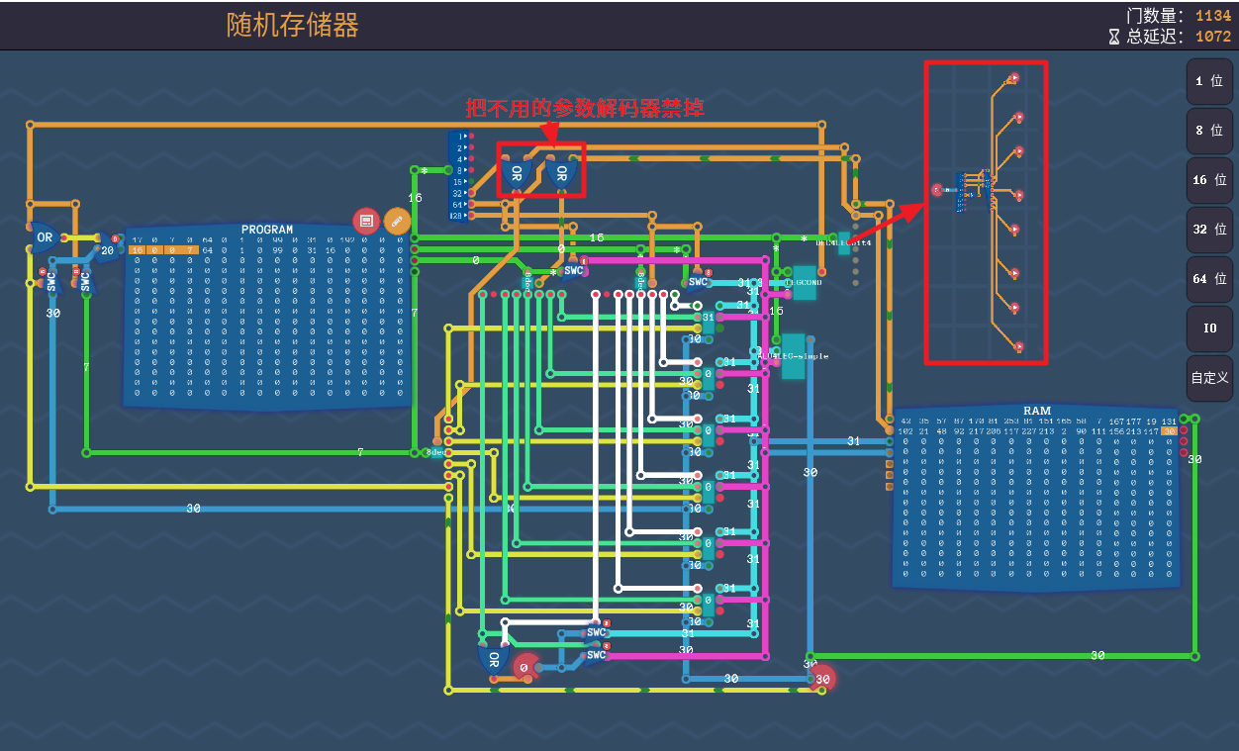

注意，这里需要对加法器进行一点修改，之前的加法器输出是普通输出，会跟RAM的输出冲突发生短路，所以需要将加法器的输出改为8位三态输出，并且只在操作码的3、4、5位为0的情况下输出，避免与其他指令冲突。

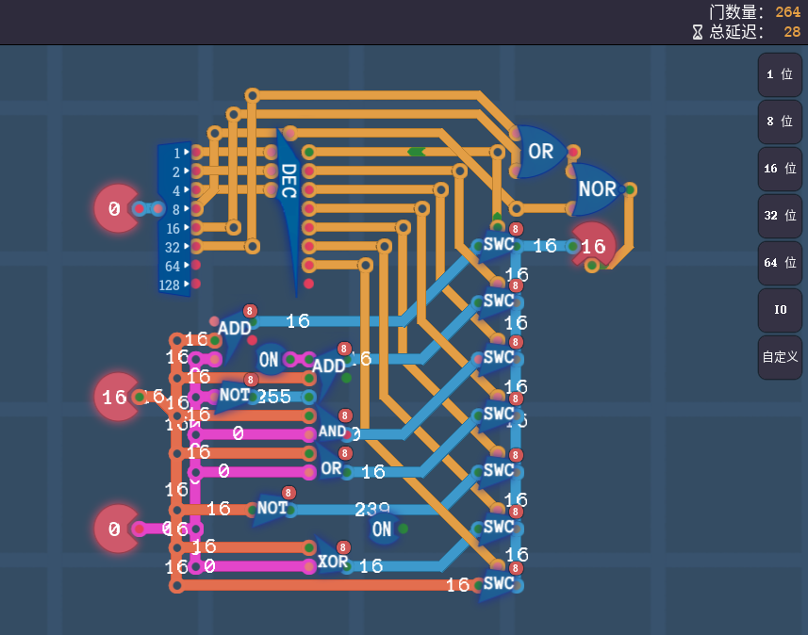

代码如下

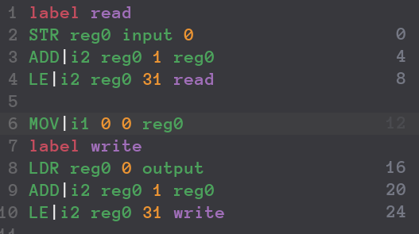

其中，LDR和STR如下，其他跟之前一样。

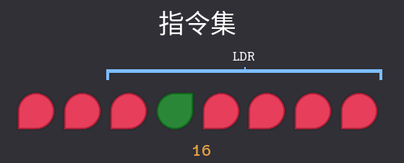

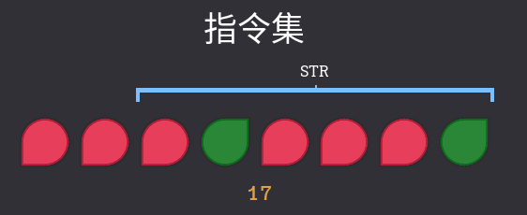

最后尝试硬件解法，如下投机取巧的解法，目的达到了，但对于实现计算机没啥意义。

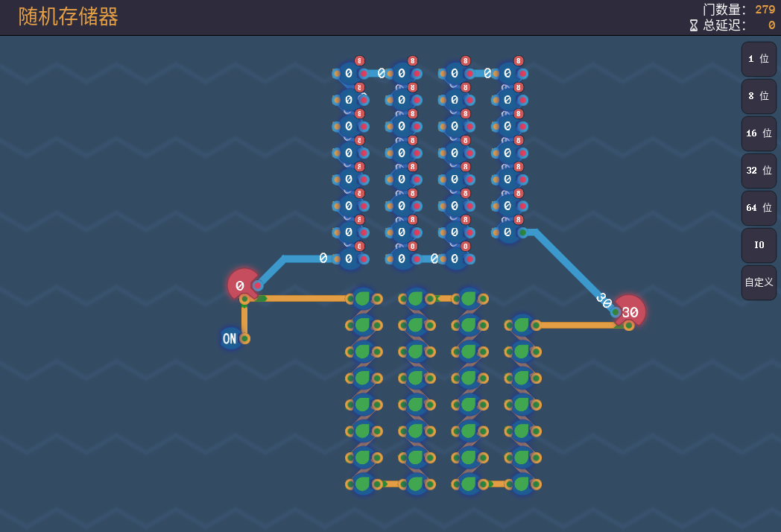

1. 半字节乘法

乘法的竖式计算方法

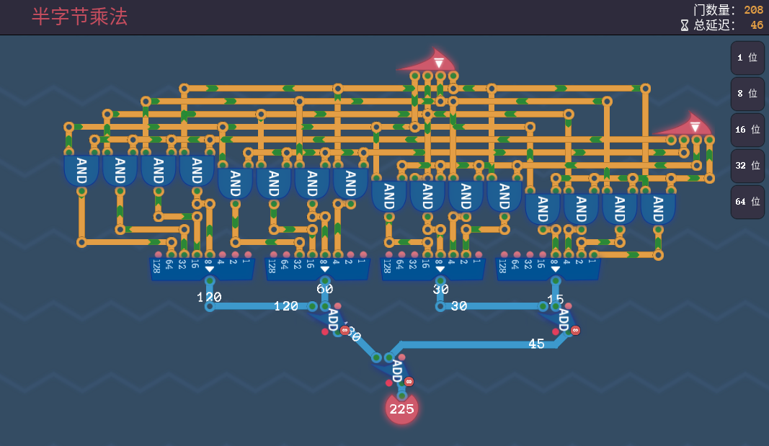

使用分立元件实现，可以省掉不少门和延迟，这个还能优化，我头疼就不研究了，大家挑战吧。

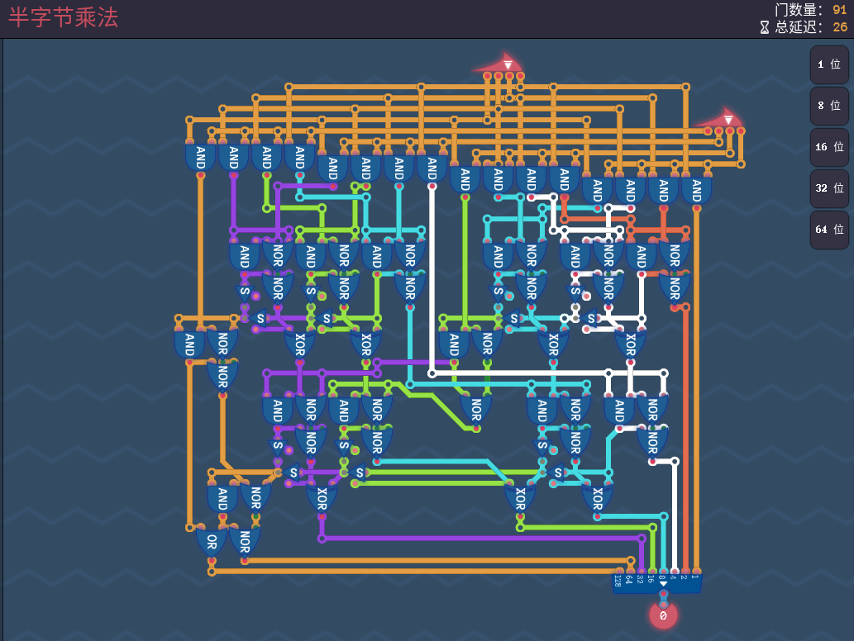

1. 栈

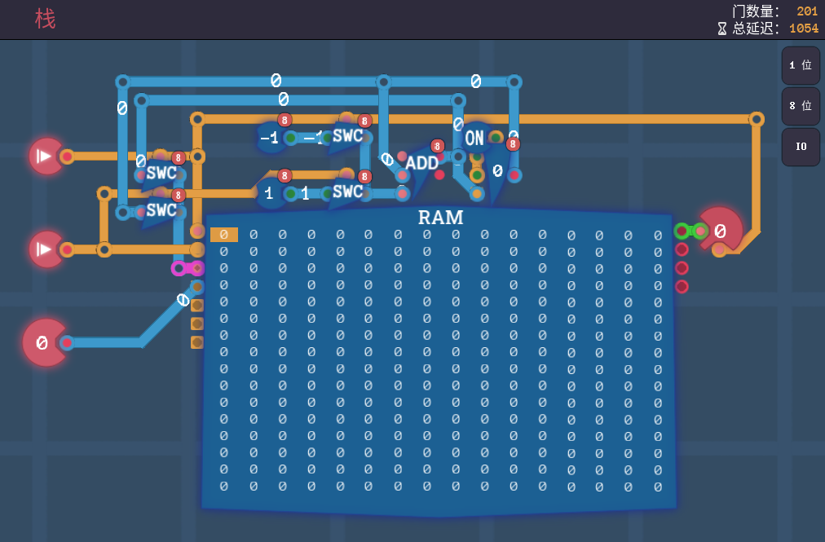

这个内存的延迟很高，可以采用投机取巧的办法（最多入栈了7个数）降低延迟，门数量增加了，不过总分是下降了不少的（这个游戏分越低越好）。

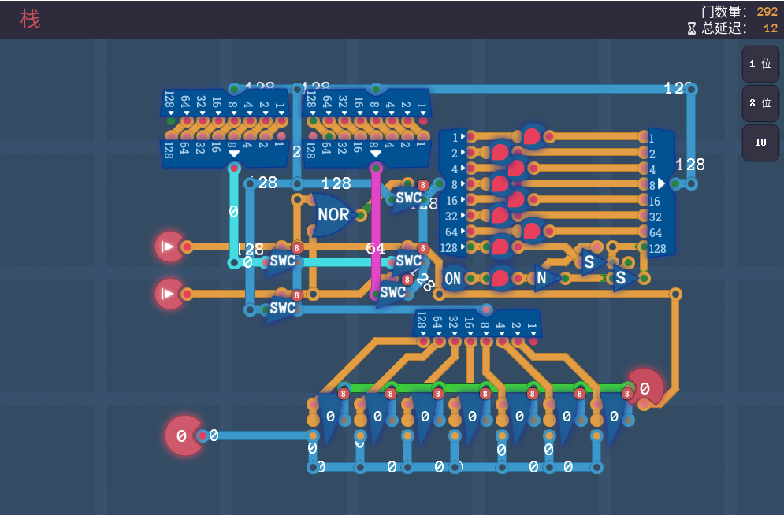

排行榜还有更优的办法，我实在想不出了，有做到的小伙伴欢迎交流分享。

1. 除法

常归做法就是比较除数和被除数的大小，如果被除数大就减去除数，计数，直到小于为止，最后计数就是商，减的剩下的就是余数。

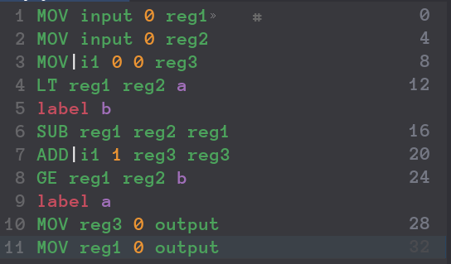

硬件实现，原理同上，

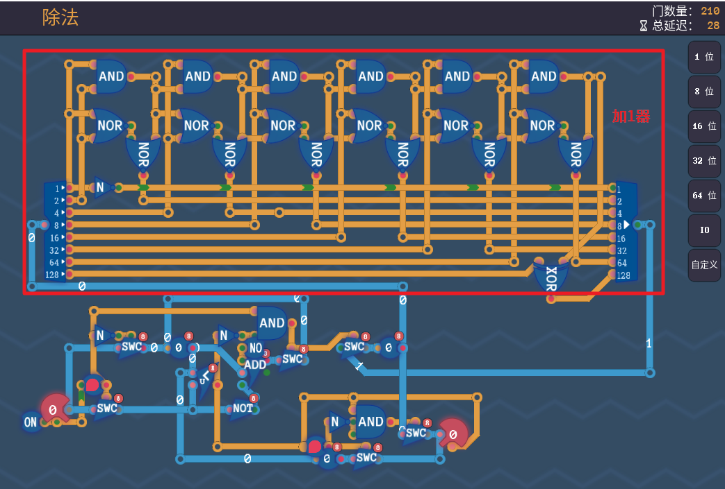

如果被除数大于除数，那么加法器会有进位，否则没有进位，通过进位也可以判断是否小于，如下，这种方式延时多了不过省掉了小于比较器。

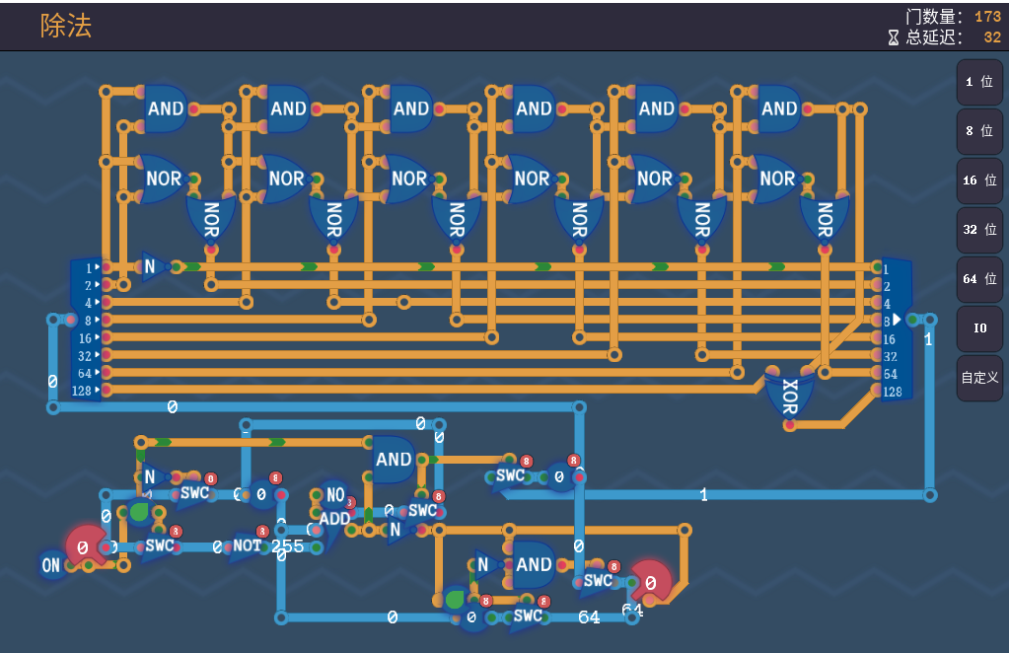

1. 压栈与弹栈

添加新指令POP和PUSH，把之前的栈添加到电路中，根据参数使用情况禁用不需要的参数解码器。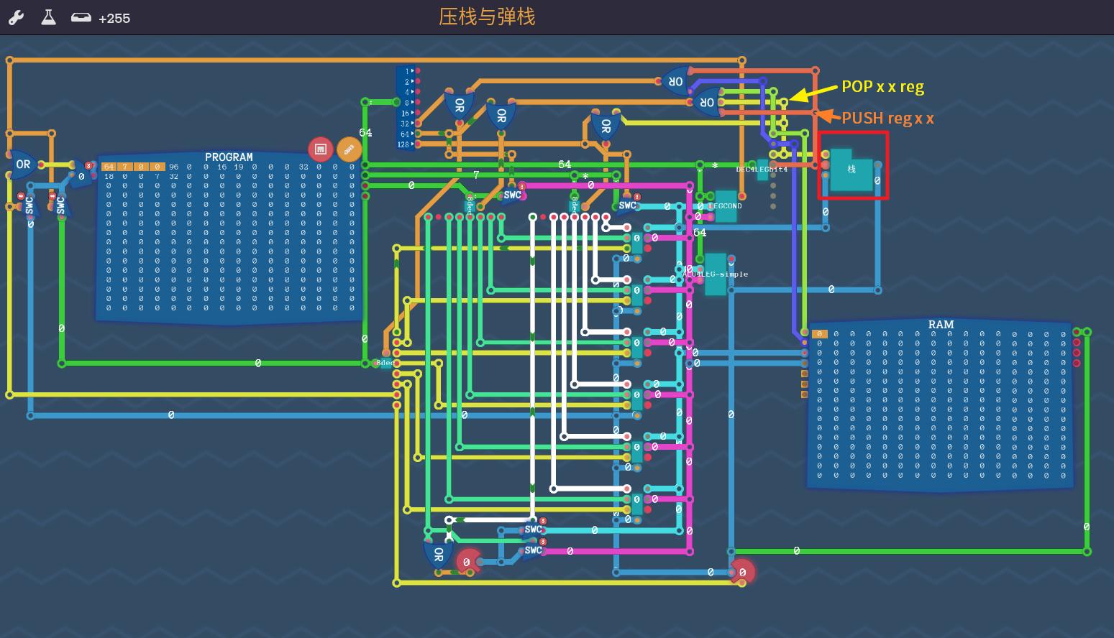

POP和PUSH指令如下：

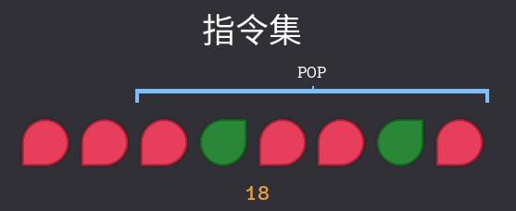

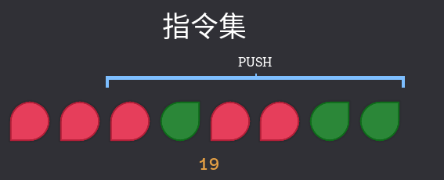

1. 函数

这关没啥新东西，不过细节比较多，CALL的时候需要开启入栈，RET的时候需要开启出栈，需要改写计数器，需要禁用所有的参数解码器，如果不仔细很容易出错。

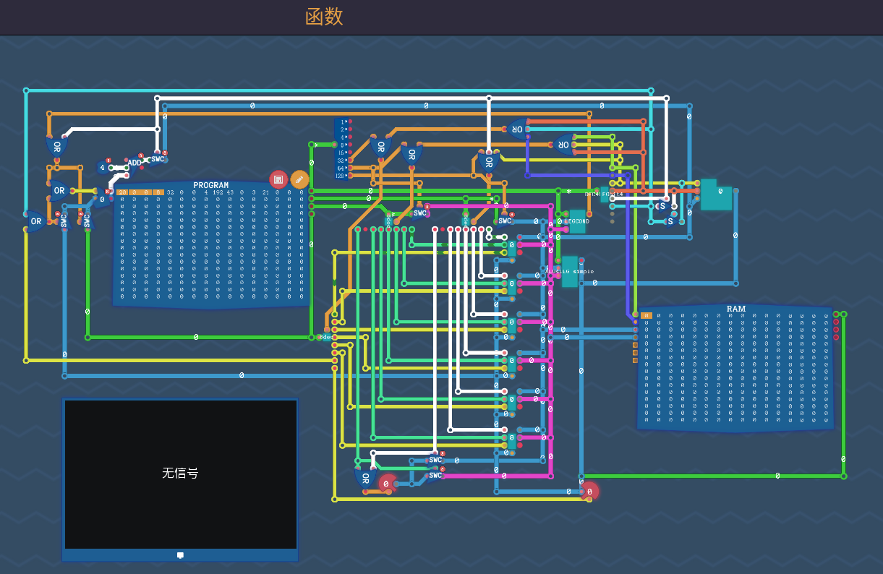

1. 汇编挑战
2. AI打牌

此关有多种解法，第一种是先取3张，第二次取剩余减5，第三次取剩余减1

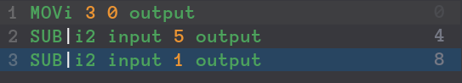

第二种，观察发现，取的牌数是剩余牌数减1再对4取模

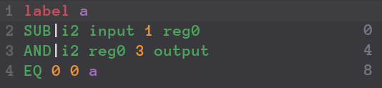

硬件方法，原理同第二种方法。

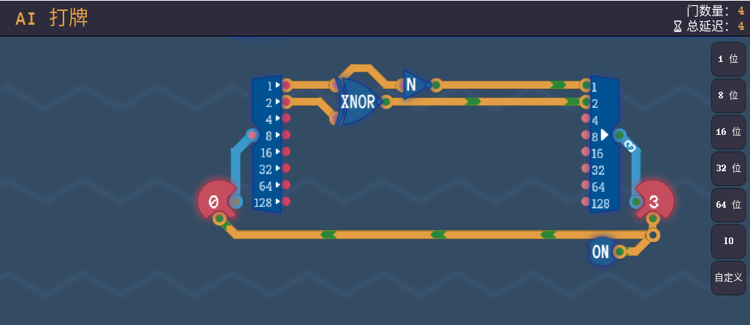

1. 跳舞机器

公式都给了，用代码和电路实现即可，需要在ALU中添加左移和右移模块

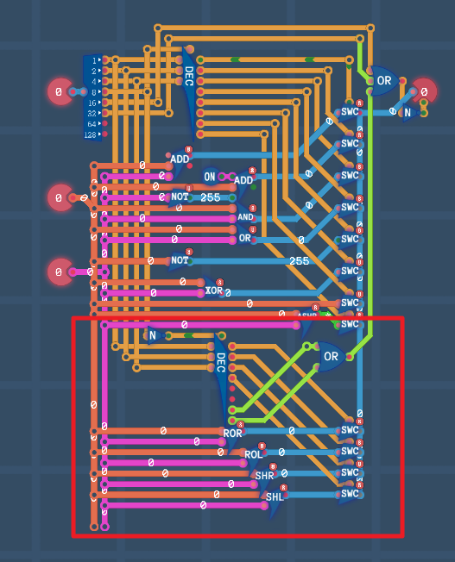

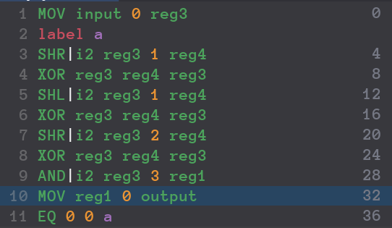

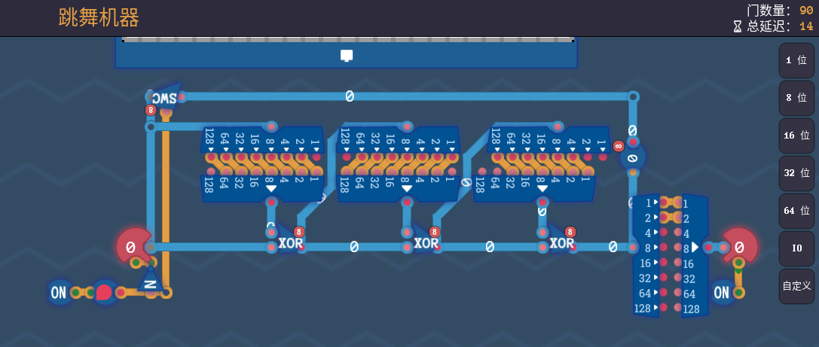

1. 新品上市

此关需要用到内存，将不一样的水果暂存起来，与新的进行比较，都不一样就存起来继续，发现一样的就输出。

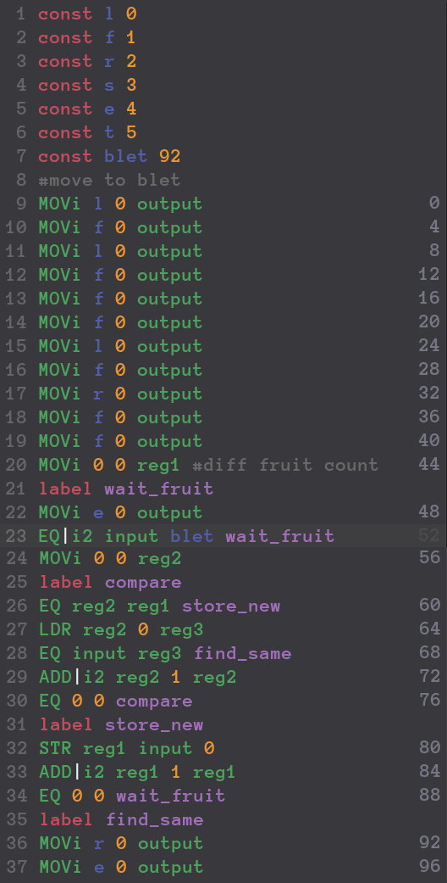

1. 美味排序

最基础的排序

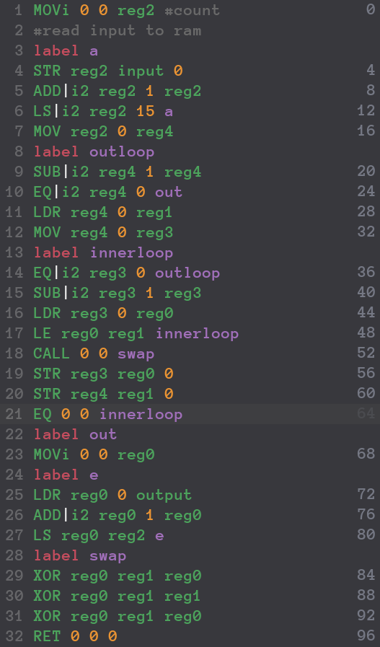

1. 行星之名

查看ASCII表，小写字母比大写字母大32，空格是32，通过这些不难写出代码

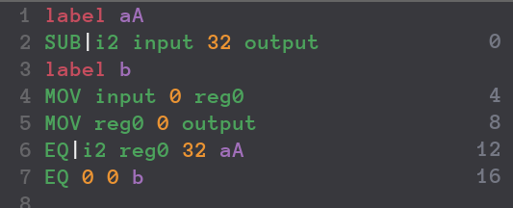

同理，OR用来识别空格，延迟一刻，让第5位输出0。前面用OR是因为有单引号(‘)和连字符(-)的干扰。

